|  |
| --- |
| Муниципальное образование «Кривошеинское сельское поселение» Кривошеинского муниципального района Томской области |

СХЕМА ТЕПЛОСНАБЖЕНИЯ

МУНИЦИПАЛЬНОГО ОБРАЗОВАНИЯ «КРИВОШЕИНСКОЕ СЕЛЬСКОЕ ПОСЕЛЕНИЕ» КРИВОШЕИНСКОГО МУНИЦИПАЛЬНОГО РАЙОНА ТОМСКОЙ ОБЛАСТИ НА ПЕРИОД ДО 2032 г.

АКТУАЛИЗАЦИЯ НА 2026 ГОД

ОБОСНОВЫВАЮЩИЕ МАТЕРИАЛЫ

Глава 1. Существующее положение в сфере производства, передачи и потребления тепловой энергии для целей теплоснабжения

Приложение 3 «Результаты гидравлических расчетов»

Сведений, составляющих государственную тайну в соответствии с Указом Президента Российской Федерации от 30.11.1995 № 1203 «Об утверждении перечня сведений, отнесенных к государственной тайне», не содержится.

Томск 2025

**Состав документации Схемы теплоснабжения муниципального образования «Кривошеинское сельское поселение»**

| **Наименование документа** | **Шифр** |
| --- | --- |
| Схема теплоснабжения муниципального образования «Кривошеинское сельское поселение» Кривошеинского муниципального района Томской области на период до 2032 года | ПСТ.УЧ.70-09.000.000 |
| Обосновывающие материалы к Схеме теплоснабжения муниципального образования «Кривошеинское сельское поселение» Кривошеинского муниципального района Томской области на период до 2032 года | ПСТ.ОМ.70-09.001.000 |
| Приложение 1 «Схемы тепловых сетей» | ПСТ.ОМ.70-09.001.001  (Графическая часть) |
| Приложение 2 «Параметры тепловых сетей» | ПСТ.ОМ.70-09.001.002 |
| Приложение 3 «Результаты гидравлических расчетов» | ПСТ.ОМ.70-09.001.003 |
| Приложение 4 «Потребители тепловой энергии» | ПСТ.ОМ.70-09.001.004 |

ОГЛАВЛЕНИЕ

1. РЕЗУЛЬТАТЫ ГИДРАВЛИЧЕСКИХ РАСЧЕТОВ 4

2. ПЬЕЗОМЕТРИЧЕСКИЕ ГРАФИКИ 10

2.1 Газовая котельная № 1 10

2.2 Газовая котельная № 2 21

2.3 Газовая котельная № 3 24

2.4 Газовая котельная № 4 27

2.5 АИТ по адресу: с. Кривошеино, ул. Мелиоративная, 7 28

2.6 АИТ по адресу: с. Кривошеино, ул. Коммунистическая, 52 29

# РЕЗУЛЬТАТЫ ГИДРАВЛИЧЕСКИХ РАСЧЕТОВ

| **Номер источника** | **Наименование начала участка** | **Наименование конца участка** | **Расход воды в подающем трубопроводе, т/ч** | **Расход воды в обратном трубопроводе, т/ч** | **Напор в начале подающего трубопровода, м** | **Напор в конце подающего трубопровода, м** | **Напор в начале обратного трубопровода, м** | **Напор в конце обратного трубопровода, м** | **Располагаемый напор в начале, м** | **Располагаемый напор в конце, м** |
| --- | --- | --- | --- | --- | --- | --- | --- | --- | --- | --- |
| 1 | К1-У-31 | К1-ТК-1 | -37,75 | 37,65 | 128,97 | 128,57 | 119,43 | 119,03 | 9,94 | 9,13 |
| 1 | К1-ТК-1 | К1-У-30 | 173,56 | -173,12 | 128,97 | 128,93 | 119,07 | 119,03 | 9,94 | 9,87 |
| 1 | К1-ТК-36 | К1-У-37 | 66,61 | -66,47 | 128,86 | 128,85 | 119,15 | 119,14 | 9,73 | 9,71 |
| 1 | К1-ТК-1 | К1-ТК-2 | 17,40 | -17,39 | 128,97 | 128,67 | 119,33 | 119,03 | 9,94 | 9,35 |
| 1 | К1-ТК-2 | К1-У-31А | 17,40 | -17,39 | 128,67 | 128,61 | 119,39 | 119,33 | 9,35 | 9,22 |
| 1 | К1-У-37 | К1-У-37А | 54,58 | -54,46 | 128,85 | 128,85 | 119,15 | 119,15 | 9,71 | 9,70 |
| 1 | К1-У-38 | К1-ТК-37 | 14,10 | -14,09 | 128,84 | 128,62 | 119,38 | 119,16 | 9,69 | 9,24 |
| 1 | К1-У-38 | К1-У-40 | 40,46 | -40,38 | 128,84 | 128,76 | 119,24 | 119,16 | 9,69 | 9,52 |
| 1 | К1-У-40 | Ж/Д | 0,76 | -0,76 | 128,76 | 128,72 | 119,28 | 119,24 | 9,52 | 9,43 |
| 1 | К1-У-40 | К1-ТК-39 | 39,71 | -39,62 | 128,76 | 127,97 | 120,03 | 119,24 | 9,52 | 7,94 |
| 1 | К1-ТК-39 | К1-ТК-38 | 14,09 | -14,08 | 127,97 | 127,85 | 120,45 | 120,03 | 7,94 | 7,40 |
| 1 | К1-ТК-38 | Инспекция ФНС №2 | 10,53 | -10,52 | 127,85 | 127,71 | 120,59 | 120,45 | 7,40 | 7,12 |
| 1 | К1-ТК-38 | Автовокзал | 3,56 | -3,56 | 127,85 | 127,51 | 120,79 | 120,45 | 7,40 | 6,72 |
| 1 | К1-ТК-39 | К1-У-41 | 25,61 | -25,55 | 127,97 | 125,74 | 122,25 | 120,03 | 7,94 | 3,49 |
| 1 | К1-У-41 | К1-У-41А | 10,50 | -10,49 | 125,74 | 125,50 | 122,49 | 122,25 | 3,49 | 3,01 |
| 1 | К1-У-41 | К1-У-42 | 15,11 | -15,07 | 125,74 | 125,39 | 122,60 | 122,25 | 3,49 | 2,79 |
| 1 | К1-У-42 | К1-ТК-41 | 13,16 | -13,13 | 125,39 | 125,18 | 122,80 | 122,60 | 2,79 | 2,39 |
| 1 | К1-ТК-41 | Ж/Д | 1,54 | -1,54 | 125,18 | 125,10 | 122,88 | 122,80 | 2,39 | 2,22 |
| 1 | К1-ТК-41 | Ж/Д | 0,48 | -0,48 | 125,18 | 124,99 | 123,00 | 122,80 | 2,39 | 1,99 |
| 1 | К1-ТК-41 | К1-У-43 | 11,14 | -11,11 | 125,18 | 125,08 | 122,90 | 122,80 | 2,39 | 2,18 |
| 1 | К1-У-43 | К1-У-45 | 8,25 | -8,23 | 125,08 | 124,72 | 123,26 | 122,90 | 2,18 | 1,47 |
| 1 | К1-У-45 | Насос - Ленина 32 | 2,97 | -2,97 | 124,72 | 124,59 | 123,39 | 123,26 | 1,47 | 1,20 |
| 1 | К1-У-45 | К1-У-46 | 5,28 | -5,27 | 124,72 | 124,36 | 123,62 | 123,26 | 1,47 | 0,74 |
| 1 | К1-У-46 | Гараж ДРСУ | 5,04 | -5,02 | 124,36 | 124,20 | 123,77 | 123,62 | 0,74 | 0,43 |
| 1 | К1-У-46 | Ж/Д | 0,25 | -0,25 | 124,36 | 124,34 | 123,64 | 123,62 | 0,74 | 0,69 |
| 1 | К1-У-43 | К1-У-44 | 2,89 | -2,88 | 125,08 | 125,01 | 122,98 | 122,90 | 2,18 | 2,03 |
| 1 | К1-У-44 | Администрация ДРСУ | 2,44 | -2,44 | 125,01 | 124,96 | 123,02 | 122,98 | 2,03 | 1,94 |
| 1 | К1-У-44 | Ж/Д | 0,44 | -0,44 | 125,01 | 124,99 | 123,00 | 122,98 | 2,03 | 1,99 |
| 1 | К1-У-31 | К1-У-32 | 37,75 | -37,65 | 128,57 | 126,59 | 121,40 | 119,43 | 9,13 | 5,18 |
| 1 | К1-У-33 | К1-У-34 | 7,13 | -7,12 | 125,64 | 125,60 | 122,39 | 122,34 | 3,30 | 3,21 |
| 1 | К1-ТК-29 | Ж/Д | 2,55 | -2,54 | 124,95 | 124,92 | 123,06 | 123,03 | 1,93 | 1,87 |
| 1 | К1-ТК-29 | ТК-30 | 4,27 | -4,26 | 124,95 | 124,95 | 123,03 | 123,03 | 1,93 | 1,92 |
| 1 | ТК-30 | Перемычка - Октябрьская 31 | 0,69 | -0,69 | 124,95 | 124,94 | 123,04 | 123,03 | 1,92 | 1,90 |
| 1 | ТК-30 | К1-ТК-31 | 3,58 | -3,57 | 124,95 | 124,95 | 123,03 | 123,03 | 1,92 | 1,92 |
| 1 | К1-У-36 | К1-ТК-28 | 18,96 | -18,91 | 124,96 | 124,44 | 123,54 | 123,02 | 1,94 | 0,90 |
| 1 | К1-ТК-28 | Ж/Д | 5,92 | -5,91 | 124,44 | 124,40 | 123,58 | 123,54 | 0,90 | 0,82 |
| 1 | К1-ТК-28 | Ж/Д | 5,17 | -5,16 | 124,44 | 124,30 | 123,68 | 123,54 | 0,90 | 0,62 |
| 1 | К1-ТК-28 | Ж/Д | 7,86 | -7,84 | 124,44 | 124,41 | 123,57 | 123,54 | 0,90 | 0,84 |
| 1 | К1-ТК-36 | К1-ТК-3 | 106,94 | -106,65 | 128,86 | 127,93 | 120,06 | 119,14 | 9,73 | 7,87 |
| 1 | К1-ТК-3 | Кинотеатр "Космос" | 10,27 | -10,26 | 127,93 | 127,86 | 120,13 | 120,06 | 7,87 | 7,73 |
| 1 | К1-ТК-8 | К1-ТК-9 | 2,72 | -2,72 | 127,35 | 124,74 | 123,24 | 120,64 | 6,70 | 1,49 |
| 1 | К1-ТК-9 | Ж/Д | 0,45 | -0,44 | 124,74 | 124,72 | 123,26 | 123,24 | 1,49 | 1,46 |
| 1 | К1-ТК-9 | К1-ТК-10 | 2,28 | -2,27 | 124,74 | 124,70 | 123,28 | 123,24 | 1,49 | 1,41 |
| 1 | К1-ТК-10 | МФЦ | 2,04 | -2,03 | 124,70 | 124,63 | 123,35 | 123,28 | 1,41 | 1,28 |
| 1 | К1-ТК-10 | Ж/Д | 0,24 | -0,24 | 124,70 | 124,69 | 123,29 | 123,28 | 1,41 | 1,41 |
| 1 | К1-ТК-8 | К1-ТК-7 | 72,82 | -72,65 | 127,35 | 127,11 | 120,88 | 120,64 | 6,70 | 6,22 |
| 1 | К1-ТК-7 | К1-ТК-6 | 35,15 | -35,11 | 127,11 | 127,09 | 120,90 | 120,88 | 6,22 | 6,20 |
| 1 | К1-ТК-6 | Администрация района | 20,26 | -20,25 | 127,09 | 126,85 | 121,14 | 120,90 | 6,20 | 5,72 |
| 1 | К1-ТК-6 | К1-ТК-5 | 14,89 | -14,86 | 127,09 | 127,09 | 120,90 | 120,90 | 6,20 | 6,19 |
| 1 | К1-ТК-5 | К1-У-2 | 2,97 | -2,97 | 127,09 | 126,68 | 121,31 | 120,90 | 6,19 | 5,37 |
| 1 | К1-ТК-5 | К1-ТК-4 | 11,91 | -11,89 | 127,09 | 126,73 | 121,26 | 120,90 | 6,19 | 5,48 |
| 1 | К1-ТК-4 | К1-У-1 | 3,00 | -2,99 | 126,73 | 126,72 | 121,27 | 121,26 | 5,48 | 5,45 |
| 1 | К1-У-1 | Библиотека | 1,37 | -1,37 | 126,72 | 126,64 | 121,35 | 121,27 | 5,45 | 5,28 |
| 1 | К1-У-1 | Гараж МУК Кривошеинская МЦКС | 1,62 | -1,62 | 126,72 | 126,64 | 121,35 | 121,27 | 5,45 | 5,29 |
| 2 | К2-У-58 | Ж/Д | 4,99 | -4,98 | 121,99 | 121,96 | 120,02 | 120,00 | 1,99 | 1,94 |
| 2 | К2-У-58 | Д/С "Берёзка" | 6,09 | -6,09 | 121,99 | 121,88 | 120,11 | 120,00 | 1,99 | 1,77 |
| 2 | К2-ТК-2 | К2-ТК-3 | 22,66 | -22,61 | 122,70 | 122,06 | 119,93 | 119,29 | 3,41 | 2,14 |
| 2 | К2-ТК-3 | К2-У-59А | 11,57 | -11,54 | 122,06 | 121,86 | 120,13 | 119,93 | 2,14 | 1,73 |
| 2 | К2-У-59А | К2-У-59 | 11,57 | -11,55 | 121,86 | 121,78 | 120,20 | 120,13 | 1,73 | 1,58 |
| 2 | К2-У-59 | К2-У-60 | 6,66 | -6,65 | 121,78 | 121,76 | 120,23 | 120,20 | 1,58 | 1,53 |
| 2 | К2-У-59 | Ж/Д | 4,91 | -4,90 | 121,78 | 121,77 | 120,22 | 120,20 | 1,58 | 1,55 |
| 2 | К2-У-48 | К2-У-50 | 29,11 | -29,06 | 124,34 | 123,74 | 118,25 | 117,66 | 6,68 | 5,49 |
| 2 | К2-У-50 | МЧС | 4,56 | -4,56 | 123,74 | 123,63 | 118,36 | 118,25 | 5,49 | 5,27 |
| 2 | К2-У-50 | К2-У-51 | 24,55 | -24,51 | 123,74 | 123,32 | 118,68 | 118,25 | 5,49 | 4,64 |
| 2 | К2-У-52 | К2-У-53 | 5,68 | -5,67 | 123,31 | 122,19 | 119,80 | 118,68 | 4,63 | 2,39 |
| 2 | К2-У-48 | К2-У-49 | 14,21 | -14,20 | 124,34 | 123,15 | 118,85 | 117,66 | 6,68 | 4,30 |
| 2 | К2-У-49 | К2-ТК-7 | 14,21 | -14,20 | 123,15 | 122,98 | 119,01 | 118,85 | 4,30 | 3,97 |
| 2 | К2-ТК-7 | К2-ТК-8 | 14,21 | -14,20 | 122,98 | 122,64 | 119,36 | 119,01 | 3,97 | 3,28 |
| 2 | К2-ТК-8 | Перемычка - ул. Заводская 5А | 12,14 | -12,14 | 122,64 | 121,06 | 120,93 | 119,36 | 3,28 | 0,13 |
| 2 | К2-ТК-8 | К2-ТК-9 | 0,67 | -0,67 | 122,64 | 122,62 | 119,38 | 119,36 | 3,28 | 3,24 |
| 2 | К2-ТК-9 | К2-ТК-10 | 0,67 | -0,67 | 122,62 | 122,60 | 119,40 | 119,38 | 3,24 | 3,20 |
| 2 | К2-ТК-4 | К2-У-55 | 14,75 | -14,73 | 123,01 | 122,53 | 119,46 | 118,99 | 4,02 | 3,07 |
| 2 | К2-У-55 | Ж/Д | 6,45 | -6,45 | 122,53 | 122,50 | 119,49 | 119,46 | 3,07 | 3,01 |
| 2 | К2-У-55 | К2-У-56 | 8,30 | -8,28 | 122,53 | 121,74 | 120,25 | 119,46 | 3,07 | 1,50 |
| 2 | К2-У-56 | Ж/Д | 4,18 | -4,17 | 121,74 | 121,66 | 120,32 | 120,25 | 1,50 | 1,34 |
| 2 | К2-У-56 | Насос - ул. Ленина 57 | 4,12 | -4,11 | 121,74 | 120,94 | 121,04 | 120,25 | 1,50 | -0,10 |
| 2 | К2-ТК-5 | Ж/Д | 4,11 | -4,11 | 122,93 | 122,91 | 119,09 | 119,06 | 3,87 | 3,82 |
| 1 | К1-ТК-7 | К1-ТК-11 | 37,66 | -37,55 | 127,11 | 126,80 | 121,19 | 120,88 | 6,22 | 5,61 |
| 1 | К1-ТК-11 | Ж/Д | 0,58 | -0,58 | 126,80 | 126,21 | 121,78 | 121,19 | 5,61 | 4,43 |
| 1 | К1-ТК-11 | К1-У-3 | 37,08 | -36,97 | 126,80 | 126,30 | 121,69 | 121,19 | 5,61 | 4,61 |
| 1 | К1-У-4 | Перемычка - Ленина 18 | 1,07 | -1,07 | 126,25 | 126,24 | 121,75 | 121,74 | 4,51 | 4,49 |
| 1 | К1-У-3 | К1-ТК-12 | 26,81 | -26,74 | 126,30 | 126,16 | 121,82 | 121,69 | 4,61 | 4,34 |
| 1 | К1-У-6 | К1-У-14 | 14,81 | -14,77 | 125,54 | 125,44 | 122,55 | 122,44 | 3,10 | 2,89 |
| 1 | К1-У-14 | Ж/Д | 0,90 | -0,90 | 125,44 | 125,43 | 122,55 | 122,55 | 2,89 | 2,89 |
| 1 | К1-У-6 | К1-У-7 | 12,00 | -11,97 | 125,54 | 125,46 | 122,53 | 122,44 | 3,10 | 2,93 |
| 1 | К1-У-7 | К1-У-8 | 0,85 | -0,84 | 125,46 | 125,46 | 122,53 | 122,53 | 2,93 | 2,93 |
| 1 | К1-У-8 | Перемычка - Ленина №16Б | 0,84 | -0,84 | 125,46 | 125,40 | 122,58 | 122,53 | 2,93 | 2,82 |
| 1 | К1-У-7 | К1-У-9 | 11,16 | -11,13 | 125,46 | 125,34 | 122,65 | 122,53 | 2,93 | 2,69 |
| 1 | К1-У-9 | ОМВД | 6,18 | -6,17 | 125,34 | 124,86 | 123,12 | 122,65 | 2,69 | 1,75 |
| 1 | К1-У-9 | К1-У-10 | 4,98 | -4,96 | 125,34 | 125,29 | 122,70 | 122,65 | 2,69 | 2,59 |
| 1 | К1-У-10 | Ж/Д | 0,48 | -0,47 | 125,29 | 125,28 | 122,70 | 122,70 | 2,59 | 2,57 |
| 1 | К1-У-10 | К1-У-11 | 4,50 | -4,49 | 125,29 | 125,24 | 122,74 | 122,70 | 2,59 | 2,50 |
| 1 | К1-У-11 | К1-У-12 | 3,96 | -3,95 | 125,24 | 125,22 | 122,77 | 122,74 | 2,50 | 2,45 |
| 1 | К1-У-12 | К1-У-13 | 3,96 | -3,95 | 125,22 | 125,21 | 122,77 | 122,77 | 2,45 | 2,44 |
| 1 | К1-У-13 | Гараж ОМВД | 3,66 | -3,66 | 125,21 | 125,16 | 122,82 | 122,77 | 2,44 | 2,34 |
| 1 | К1-У-13 | Ж/Д | 0,30 | -0,29 | 125,21 | 125,04 | 122,94 | 122,77 | 2,44 | 2,11 |
| 1 | К1-У-15А | Перемычка - Ленина 13 | 0,59 | -0,59 | 125,03 | 124,67 | 123,31 | 122,95 | 2,08 | 1,36 |
| 1 | К1-У-15 | Магазин Ozon | 1,31 | -1,31 | 124,96 | 124,79 | 123,19 | 123,02 | 1,94 | 1,60 |
| 1 | К1-У-20 | Насос - Ленина 9 | 4,20 | -4,19 | 124,01 | 124,00 | 123,97 | 123,96 | 0,05 | 0,02 |
| 1 | К1-У-20 | К1-У-20А | 0,35 | -0,35 | 124,01 | 124,01 | 123,96 | 123,96 | 0,05 | 0,04 |
| 1 | К1-У-20 | Гараж музыкальной школы | 0,23 | -0,23 | 124,01 | 124,01 | 123,96 | 123,96 | 0,05 | 0,04 |
| 1 | К1-У-18 | К1-У-19 | 5,39 | -5,37 | 124,91 | 124,91 | 123,07 | 123,07 | 1,84 | 1,84 |
| 1 | К1-ТК-8 | К1-У-29 | 21,11 | -21,05 | 127,35 | 127,32 | 120,67 | 120,64 | 6,70 | 6,66 |
| 1 | К1-ТК-26 | К1-У-28А | 2,28 | -2,28 | 126,48 | 126,48 | 121,51 | 121,50 | 4,98 | 4,97 |
| 1 | К1-ТК-27 | К1-ТК-27 А | 21,10 | -21,06 | 127,19 | 126,52 | 121,47 | 120,80 | 6,39 | 5,05 |
| 1 | К1-У-26 | Ж/Д | 0,39 | -0,39 | 125,51 | 125,50 | 122,48 | 122,47 | 3,04 | 3,02 |
| 1 | К1-У-26 | К1-У-25 | 15,83 | -15,80 | 125,51 | 125,47 | 122,52 | 122,47 | 3,04 | 2,95 |
| 1 | К1-У-25 | К1-У-24 | 0,57 | -0,57 | 125,47 | 125,46 | 122,52 | 122,52 | 2,95 | 2,94 |
| 1 | К1-ТК-22 | К1-ТК-21 | 4,10 | -4,09 | 125,10 | 125,06 | 122,92 | 122,89 | 2,21 | 2,13 |
| 1 | К1-ТК-21 | Ж/Д | 1,94 | -1,94 | 125,06 | 125,02 | 122,96 | 122,92 | 2,13 | 2,06 |
| 1 | К1-ТК-21 | К1-ТК-20 | 1,61 | -1,60 | 125,06 | 125,05 | 122,93 | 122,92 | 2,13 | 2,12 |
| 1 | К1-ТК-20 | Ж/Д | 0,82 | -0,82 | 125,05 | 125,03 | 122,95 | 122,93 | 2,12 | 2,08 |
| 1 | К1-ТК-18 | Ж/Д | 0,79 | -0,79 | 125,05 | 125,01 | 122,97 | 122,93 | 2,12 | 2,04 |
| 1 | К1-ТК-21 | Ж/Д | 0,55 | -0,55 | 125,06 | 125,05 | 122,94 | 122,92 | 2,13 | 2,11 |
| 1 | К1-ТК-22 | К1-ТК-24 | 6,31 | -6,30 | 125,10 | 125,00 | 122,99 | 122,89 | 2,21 | 2,01 |
| 1 | К1-У-22 | Насос - Кирова 19 | 2,69 | -2,68 | 124,94 | 124,92 | 123,07 | 123,05 | 1,89 | 1,85 |
| 1 | К1-У-22 | Перемычка - Кирова 21 | 0,69 | -0,69 | 124,94 | 124,93 | 123,06 | 123,05 | 1,89 | 1,87 |
| 1 | К1-У-22 | К1-У-21 | 2,94 | -2,93 | 124,94 | 124,93 | 123,06 | 123,05 | 1,89 | 1,87 |
| 1 | К1-У-21 | Насос - Кооперативный 12 | 2,58 | -2,58 | 124,93 | 124,91 | 123,07 | 123,06 | 1,87 | 1,84 |
| 3 | К3-У-66 | Склад | 1,46 | -1,46 | 123,31 | 123,19 | 107,81 | 107,69 | 15,62 | 15,37 |
| 3 | К3-У-66 | Инфекционный корпус | 9,93 | -9,92 | 123,31 | 121,68 | 109,32 | 107,69 | 15,62 | 12,35 |
| 3 | К3-У-67 | К-3ТК-1 | 62,38 | -62,26 | 121,89 | 118,83 | 112,15 | 109,10 | 12,79 | 6,69 |
| 3 | К3-ТК-2 | Хирургия | 13,34 | -13,33 | 118,16 | 117,93 | 113,06 | 112,83 | 5,33 | 4,87 |
| 3 | К3-ТК-2 | Терапия | 13,88 | -13,87 | 118,16 | 118,06 | 112,92 | 112,83 | 5,33 | 5,15 |
| 3 | К3-ТК-2 | К3-У-68 | 1,77 | -1,77 | 118,16 | 118,10 | 112,88 | 112,83 | 5,33 | 5,22 |
| 3 | К3-У-68 | Кухня | 1,12 | -1,12 | 118,10 | 118,08 | 112,90 | 112,88 | 5,22 | 5,19 |
| 3 | К3-У-68 | К3-У-69 | 0,65 | -0,65 | 118,10 | 118,08 | 112,90 | 112,88 | 5,22 | 5,18 |
| 3 | К3-У-69 | Ж/Д | 0,65 | -0,65 | 118,08 | 118,07 | 112,91 | 112,90 | 5,18 | 5,16 |
| 3 | К3-У-64 | Морг | 0,96 | -0,96 | 123,40 | 123,37 | 107,63 | 107,60 | 15,80 | 15,74 |
| 3 | К3-У-64 | Ж/Д | 3,50 | -3,50 | 123,40 | 123,07 | 107,93 | 107,60 | 15,80 | 15,15 |
| 3 | К-3ТК-1 | К3-У-70 | 33,38 | -33,29 | 118,83 | 117,79 | 113,19 | 112,15 | 6,69 | 4,59 |
| 3 | К3-У-73 | Школа | 18,00 | -17,97 | 115,30 | 114,65 | 113,31 | 112,67 | 2,64 | 1,34 |
| 3 | К3-У-73 | К3-У-73А | 0,78 | -0,77 | 115,30 | 115,28 | 112,68 | 112,67 | 2,64 | 2,60 |
| 3 | К3-У-70 | м-н "Шанс" | 0,52 | -0,52 | 117,79 | 117,78 | 113,20 | 113,19 | 4,59 | 4,58 |
| 3 | К3-У-75 | Гараж 1 ввод | 1,07 | -1,07 | 116,12 | 116,12 | 114,85 | 114,85 | 1,27 | 1,27 |
| 3 | К3-У-75 | К3-У-76 | 13,01 | -12,97 | 116,12 | 116,10 | 114,87 | 114,85 | 1,27 | 1,23 |
| 3 | К3-ТК-3 | К3-У-77 | 1,88 | -1,88 | 116,06 | 115,96 | 115,01 | 114,91 | 1,16 | 0,95 |
| 3 | К3-У-77 | Ж/Д | 0,21 | -0,21 | 115,96 | 115,96 | 115,01 | 115,01 | 0,95 | 0,95 |
| 3 | К3-У-77 | Ж/Д | 1,37 | -1,37 | 115,96 | 115,77 | 115,19 | 115,01 | 0,95 | 0,58 |
| 3 | К3-У-77 | Ж/Д | 0,30 | -0,30 | 115,96 | 115,95 | 115,02 | 115,01 | 0,95 | 0,94 |
| 3 | К3-У-84 | Ж/Д | 3,10 | -3,09 | 115,64 | 115,63 | 115,26 | 115,25 | 0,39 | 0,37 |
| 3 | К3-У-84 | Перемычка - ул.Комунистическая | 2,05 | -2,05 | 115,64 | 115,45 | 115,44 | 115,25 | 0,39 | 0,00 |
| 4 | Котельная№4 | К4-ТК-1 | 9,52 | -9,50 | 110,20 | 108,61 | 103,79 | 102,20 | 8,00 | 4,82 |
| 4 | К4-ТК-2 | Ж/Д | 5,45 | -5,45 | 107,62 | 107,25 | 105,14 | 104,77 | 2,84 | 2,10 |
| 4 | К4-ТК-2 | К4-ТК-3 | 4,07 | -4,06 | 107,62 | 106,96 | 105,42 | 104,77 | 2,84 | 1,54 |
| 1 | К1-ТК-31 | Здание ПФР и сбербанка | 3,57 | -3,57 | 124,95 | 124,94 | 123,04 | 123,03 | 1,92 | 1,90 |
| 1 | К1-У-34 | Насос - Октябрьская 26 | 7,13 | -7,12 | 125,60 | 125,55 | 122,44 | 122,39 | 3,21 | 3,11 |
| 1 | К1-У-35 | К1-У-36 | 25,78 | -25,71 | 125,41 | 124,96 | 123,02 | 122,58 | 2,83 | 1,94 |
| 1 | К1-ТК-16 | Насос - Ул. Ленина 6 | 1,49 | -1,48 | 124,84 | 124,84 | 123,14 | 123,14 | 1,70 | 1,70 |
| 1 | К1-ТК-16 | Перемычка - Ленина 4 | 0,65 | -0,65 | 124,84 | 124,82 | 123,16 | 123,14 | 1,70 | 1,65 |
| 1 | К1-ТК-16 | Гараж РБ | 2,15 | -2,15 | 124,84 | 124,59 | 123,38 | 123,14 | 1,70 | 1,21 |
| 1 | К1-У-16 | Ж/Д | 1,18 | -1,18 | 124,94 | 124,91 | 123,07 | 123,04 | 1,89 | 1,85 |
| 1 | К1-У-18 | К1-У-18А | 4,78 | -4,77 | 124,91 | 124,56 | 123,41 | 123,07 | 1,84 | 1,15 |
| 1 | К1-У-11 | Ж/Д | 0,54 | -0,54 | 125,24 | 125,23 | 122,75 | 122,74 | 2,50 | 2,48 |
| 1 | К1-У-25 | К1-У-23 | 15,25 | -15,23 | 125,47 | 125,15 | 122,83 | 122,52 | 2,95 | 2,32 |
| 1 | К1-У-23 | К1-ТК-23 | 15,25 | -15,23 | 125,15 | 125,11 | 122,87 | 122,83 | 2,32 | 2,24 |
| 1 | К1-ТК-20 | К1-ТК-19 | 0,79 | -0,79 | 125,05 | 125,05 | 122,93 | 122,93 | 2,12 | 2,12 |
| 1 | К1-ТК-19 | К1-ТК-18 | 0,79 | -0,79 | 125,05 | 125,05 | 122,93 | 122,93 | 2,12 | 2,12 |
| 1 | К1-ТК-23 | К1-ТК-22 | 10,41 | -10,39 | 125,11 | 125,10 | 122,89 | 122,87 | 2,24 | 2,21 |
| 1 | К1-ТК-23 | магазин "Ярче" | 4,85 | -4,84 | 125,11 | 125,09 | 122,89 | 122,87 | 2,24 | 2,20 |
| 1 | К1-У-24 | Ж/Д | 0,57 | -0,57 | 125,46 | 125,45 | 122,54 | 122,52 | 2,94 | 2,91 |
| 1 | К1-ТК-25 | К1-У-27 | 16,70 | -16,66 | 126,10 | 125,65 | 122,33 | 121,88 | 4,22 | 3,32 |
| 1 | К1-У-27 | К1-У-26 | 16,22 | -16,19 | 125,65 | 125,51 | 122,47 | 122,33 | 3,32 | 3,04 |
| 1 | К1-У-27 | Ж/Д | 0,48 | -0,48 | 125,65 | 125,64 | 122,34 | 122,33 | 3,32 | 3,30 |
| 1 | К1-У-18А | К1-У-20 | 4,78 | -4,77 | 124,56 | 124,01 | 123,96 | 123,41 | 1,15 | 0,05 |
| 1 | К1-ТК-12 | К1-У-6 | 26,81 | -26,74 | 126,16 | 125,54 | 122,44 | 121,82 | 4,34 | 3,10 |
| 1 | К1-ТК-27 А | К1-ТК-25 | 16,70 | -16,66 | 126,52 | 126,10 | 121,88 | 121,47 | 5,05 | 4,22 |
| 1 | К1-У-2 | Ж/Д | 2,97 | -2,97 | 126,68 | 126,52 | 121,47 | 121,31 | 5,37 | 5,04 |
| 1 | К1-У-30 | К1-ТК-36 | 173,56 | -173,12 | 128,93 | 128,86 | 119,14 | 119,07 | 9,87 | 9,73 |
| 1 | К1-У-32 | К1-У-33 | 32,91 | -32,83 | 126,59 | 125,64 | 122,34 | 121,40 | 5,18 | 3,30 |
| 1 | К1-У-42 | Ж/Д | 1,95 | -1,94 | 125,39 | 125,03 | 122,95 | 122,60 | 2,79 | 2,08 |
| 2 | К2-У-51 | К2-У-52 | 5,68 | -5,67 | 123,32 | 123,31 | 118,68 | 118,68 | 4,64 | 4,63 |
| 1 | К1-У-3 | К1-У-4 | 10,26 | -10,24 | 126,30 | 126,25 | 121,74 | 121,69 | 4,61 | 4,51 |
| 1 | К1-У-15А | К1-У-15 | 13,32 | -13,28 | 125,03 | 124,96 | 123,02 | 122,95 | 2,08 | 1,94 |
| 1 | К1-У-15 | К1-У-16 | 12,01 | -11,97 | 124,96 | 124,94 | 123,04 | 123,02 | 1,94 | 1,89 |
| 1 | К1-У-16 | К1-У-17 | 10,83 | -10,79 | 124,94 | 124,92 | 123,06 | 123,04 | 1,89 | 1,86 |
| 1 | К1-У-33 | К1-У-35 | 25,78 | -25,71 | 125,64 | 125,41 | 122,58 | 122,34 | 3,30 | 2,83 |
| 3 | К-3ТК-1 | К3-ТК-2 | 29,00 | -28,97 | 118,83 | 118,16 | 112,83 | 112,15 | 6,69 | 5,33 |
| 1 | К1-У-37 | Ж/Д | 12,03 | -12,02 | 128,85 | 125,75 | 122,25 | 119,15 | 9,71 | 3,50 |
| 1 | К1-У-37А | К1-У-38 | 54,57 | -54,46 | 128,85 | 128,84 | 119,16 | 119,15 | 9,70 | 9,69 |
| 1 | К1-У-39 | Д/С Берёзка | 12,62 | -12,61 | 128,36 | 127,66 | 120,33 | 119,64 | 8,72 | 7,33 |
| 1 | К1-У-39 | Ж/Д | 1,48 | -1,48 | 128,36 | 128,28 | 119,71 | 119,64 | 8,72 | 8,57 |
| 1 | К1-ТК-37 | К1-У-39 | 14,10 | -14,09 | 128,62 | 128,36 | 119,64 | 119,38 | 9,24 | 8,72 |
| 1 | К1-ТК-3 | К1-ТК-8 | 96,66 | -96,41 | 127,93 | 127,35 | 120,64 | 120,06 | 7,87 | 6,70 |
| 1 | К1-ТК-4 | Насос - Спортивный 7 | 8,91 | -8,90 | 126,73 | 126,52 | 121,46 | 121,26 | 5,48 | 5,06 |
| 1 | К1-У-5 | Почта России | 7,09 | -7,08 | 124,88 | 124,37 | 123,61 | 123,10 | 1,78 | 0,75 |
| 1 | К1-У-4 | К1-У-5 | 9,20 | -9,18 | 126,25 | 124,88 | 123,10 | 121,74 | 4,51 | 1,78 |
| 1 | К1-У-5 | Ж/Д | 2,10 | -2,10 | 124,88 | 124,61 | 123,37 | 123,10 | 1,78 | 1,24 |
| 1 | К1-У-14 | К1-У-15А | 13,91 | -13,87 | 125,44 | 125,03 | 122,95 | 122,55 | 2,89 | 2,08 |
| 1 | К1-У-17 | К1-У-18 | 10,17 | -10,14 | 124,92 | 124,91 | 123,07 | 123,06 | 1,86 | 1,84 |
| 1 | К1-У-17 | Аптека | 0,66 | -0,66 | 124,92 | 124,91 | 123,07 | 123,06 | 1,86 | 1,84 |
| 1 | К1-У-19 | Цветы | 0,36 | -0,36 | 124,91 | 124,91 | 123,07 | 123,07 | 1,84 | 1,84 |
| 1 | К1-ТК-27 А | К1-ТК-26 | 2,29 | -2,28 | 126,52 | 126,48 | 121,50 | 121,47 | 5,05 | 4,98 |
| 1 | К1-ТК-27 А | Библиотека (Ж/Д) | 2,11 | -2,11 | 126,52 | 126,46 | 121,52 | 121,47 | 5,05 | 4,94 |
| 1 | К1-У-29 | К1-У-28 | 21,11 | -21,05 | 127,32 | 127,21 | 120,78 | 120,67 | 6,66 | 6,43 |
| 1 | К1-У-28 | К1-ТК-27 | 21,10 | -21,06 | 127,21 | 127,19 | 120,80 | 120,78 | 6,43 | 6,39 |
| 1 | К1-У-21 | Ж/Д | 0,35 | -0,35 | 124,93 | 124,87 | 123,11 | 123,06 | 1,87 | 1,76 |
| 1 | К1-ТК-29 | К1-У-36 | -6,82 | 6,80 | 124,96 | 124,95 | 123,03 | 123,02 | 1,94 | 1,93 |
| 5 | АИТ Мелиоративная 7 | Ж/Д | 10,48 | -10,48 | 135,00 | 133,59 | 121,41 | 120,00 | 15,00 | 12,19 |
| 6 | АИТ Коммунистический 52 | К5-ТК-1 | 8,41 | -8,41 | 115,00 | 112,38 | 102,62 | 100,00 | 15,00 | 9,76 |
| 6 | К5-ТК-1 | К5-ТК-2 | 8,41 | -8,41 | 112,38 | 111,35 | 103,65 | 102,62 | 9,76 | 7,70 |
| 6 | К5-ТК-2 | Ж/Д | 8,41 | -8,41 | 111,35 | 110,17 | 104,82 | 103,65 | 7,70 | 5,36 |
| 4 | К4-ТК-1 | К4-ТК-2 | 9,52 | -9,50 | 108,61 | 107,62 | 104,77 | 103,79 | 4,82 | 2,84 |
| 4 | К4-ТК-3 | Ж/Д | 4,06 | -4,06 | 106,96 | 106,56 | 105,82 | 105,42 | 1,54 | 0,74 |
| 2 | К2-У-46 | К2-У-47 | 43,32 | -43,25 | 125,18 | 124,62 | 117,38 | 116,82 | 8,35 | 7,25 |
| 2 | Котельная №2 | К2-У-45 | 120,16 | -119,96 | 126,00 | 125,43 | 116,57 | 116,00 | 10,00 | 8,86 |
| 2 | К2-У-45 | К2-У-46 | 43,33 | -43,25 | 125,43 | 125,18 | 116,82 | 116,57 | 8,86 | 8,35 |
| 2 | К2-У-57 | Ж/Д | 7,06 | -7,05 | 123,11 | 122,97 | 119,02 | 118,88 | 4,23 | 3,94 |
| 2 | К2-У-57 | К2-ТК-2 | 28,97 | -28,91 | 123,11 | 122,70 | 119,29 | 118,88 | 4,23 | 3,41 |
| 2 | К2-У-57 | К2-У-57А | 13,06 | -13,05 | 123,11 | 122,78 | 119,21 | 118,88 | 4,23 | 3,57 |
| 2 | К2-У-56 | К2-У-57 | 49,09 | -49,01 | 124,38 | 123,11 | 118,88 | 117,62 | 6,77 | 4,23 |
| 2 | К2-У-56 | Ж/Д | 9,30 | -9,29 | 124,38 | 124,29 | 117,71 | 117,62 | 6,77 | 6,59 |
| 2 | К2-У-47 | К2-У-48 | 43,32 | -43,26 | 124,62 | 124,34 | 117,66 | 117,38 | 7,25 | 6,68 |
| 2 | К2-У-51 | К2-У-54 | 18,87 | -18,84 | 123,32 | 123,24 | 118,75 | 118,68 | 4,64 | 4,50 |
| 2 | К2-У-54 | К2-ТК-4 | 18,87 | -18,84 | 123,24 | 123,01 | 118,99 | 118,75 | 4,50 | 4,02 |
| 2 | К2-У-53 | Ж/Д | 3,04 | -3,03 | 122,19 | 122,11 | 119,88 | 119,80 | 2,39 | 2,23 |
| 2 | К2-У-53 | Ж/Д | 2,64 | -2,64 | 122,19 | 121,76 | 120,23 | 119,80 | 2,39 | 1,53 |
| 2 | К2-ТК-4 | К2-ТК-5 | 4,11 | -4,11 | 123,01 | 122,93 | 119,06 | 118,99 | 4,02 | 3,87 |
| 2 | К2-ТК-10 | Ж/Д 1 кв. | 0,67 | -0,67 | 122,60 | 122,58 | 119,41 | 119,40 | 3,20 | 3,17 |
| 2 | К2-ТК-8 | 1 кв. | 1,39 | -1,39 | 122,64 | 122,58 | 119,41 | 119,36 | 3,28 | 3,17 |
| 2 | К2-У-45 | К2-ТК-1 | 76,83 | -76,71 | 125,43 | 125,34 | 116,66 | 116,57 | 8,86 | 8,68 |
| 2 | К2-ТК-1 | К2-У-56 | 58,39 | -58,29 | 125,34 | 124,38 | 117,62 | 116,66 | 8,68 | 6,77 |
| 2 | К2-ТК-1 | К2-ТК-6 | 18,45 | -18,41 | 125,34 | 124,13 | 117,86 | 116,66 | 8,68 | 6,27 |
| 2 | К2-У-62 | смена диаметра-1 | 18,44 | -18,42 | 123,06 | 122,95 | 119,04 | 118,93 | 4,13 | 3,92 |
| 2 | смена диаметра-1 | Агропромышленный Техникум | 18,44 | -18,42 | 122,95 | 122,23 | 119,75 | 119,04 | 3,92 | 2,48 |
| 2 | К2-ТК-6 | К2-У-61 | 18,44 | -18,42 | 124,13 | 124,01 | 117,98 | 117,86 | 6,27 | 6,03 |
| 2 | К2-У-61 | К2-У-61А | 18,44 | -18,42 | 124,01 | 123,52 | 118,47 | 117,98 | 6,03 | 5,04 |
| 2 | К2-У-61А | К2-У-62 | 18,44 | -18,42 | 123,52 | 123,06 | 118,93 | 118,47 | 5,04 | 4,13 |
| 2 | К2-ТК-2 | Ж/Д | 6,31 | -6,30 | 122,70 | 122,23 | 119,76 | 119,29 | 3,41 | 2,47 |
| 2 | К2-ТК-3 | К2-У-58 | 11,08 | -11,07 | 122,06 | 121,99 | 120,00 | 119,93 | 2,14 | 1,99 |
| 2 | К2-У-60 | Ж/Д | 5,43 | -5,42 | 121,76 | 121,75 | 120,24 | 120,23 | 1,53 | 1,52 |
| 2 | К2-У-60 | Ж/Д | 1,24 | -1,23 | 121,76 | 121,75 | 120,24 | 120,23 | 1,53 | 1,51 |
| 3 | К3-У-75 | К3-У-74 | -14,08 | 14,04 | 116,13 | 116,12 | 114,85 | 114,84 | 1,28 | 1,27 |
| 3 | К3-У-70 | К3-У-71 | 32,86 | -32,78 | 117,79 | 117,41 | 113,57 | 113,19 | 4,59 | 3,84 |
| 3 | К3-У-76 | К3-ТК-3 | 13,01 | -12,97 | 116,10 | 116,06 | 114,91 | 114,87 | 1,23 | 1,16 |
| 3 | К3-ТК-3 | К3-У-78 | 11,13 | -11,10 | 116,06 | 116,04 | 114,93 | 114,91 | 1,16 | 1,10 |
| 3 | К3-У-78 | К3-У-79 | 11,13 | -8,19 | 116,04 | 115,87 | 115,02 | 114,93 | 1,10 | 0,85 |
| 3 | К3-У-79 | К3-У-80 | 8,21 | -8,19 | 115,87 | 115,82 | 115,07 | 115,02 | 0,85 | 0,75 |
| 3 | К3-У-80 | К3-У-81 | 8,21 | -8,19 | 115,82 | 115,73 | 115,17 | 115,07 | 0,75 | 0,56 |
| 3 | К3-У-81 | Ж/Д | 3,07 | -3,06 | 115,73 | 115,63 | 115,27 | 115,17 | 0,56 | 0,36 |
| 3 | К3-У-81 | К3-У-82 | 5,15 | -5,13 | 115,73 | 115,67 | 115,22 | 115,17 | 0,56 | 0,46 |
| 3 | К3-У-82 | К3-У-83 | 5,14 | -5,13 | 115,67 | 115,66 | 115,23 | 115,22 | 0,46 | 0,43 |
| 3 | К3-У-83 | К3-У-84 | 5,14 | -5,13 | 115,66 | 115,64 | 115,25 | 115,23 | 0,43 | 0,39 |
| 3 | К3-У-63А | К3-У-67 | 62,38 | -62,26 | 123,45 | 121,89 | 109,10 | 107,55 | 15,90 | 12,79 |
| 3 | К3-У-63А | К3-У-63Б | 5,66 | -5,65 | 123,45 | 123,45 | 107,55 | 107,55 | 15,90 | 15,89 |
| 3 | К3-У-63Б | К3-У-63 | 5,66 | -5,66 | 123,45 | 123,43 | 107,57 | 107,55 | 15,89 | 15,85 |
| 3 | К3-У-63 | К3-У-64 | 4,46 | -4,46 | 123,43 | 123,40 | 107,60 | 107,57 | 15,85 | 15,80 |
| 3 | К3-У-63 | Прачка | 1,20 | -1,20 | 123,43 | 123,42 | 107,58 | 107,57 | 15,85 | 15,85 |
| 3 | К3-У-71 | К3-У-71А | 32,86 | -32,78 | 117,41 | 116,89 | 114,08 | 113,57 | 3,84 | 2,82 |
| 3 | К3-У-71А | К3-У-72 | 32,86 | -32,78 | 116,89 | 116,15 | 114,82 | 114,08 | 2,82 | 1,34 |
| 3 | К3-У-74 | К3-У-72 | -14,08 | 14,04 | 116,15 | 116,13 | 114,84 | 114,82 | 1,34 | 1,28 |
| 3 | К3-У-72 | Насос - ул.Комунистическая 43 | 18,78 | -18,74 | 116,15 | 115,63 | 115,34 | 114,82 | 1,34 | 0,30 |
| 3 | К3-У-73А | ДЮСШ | 0,78 | -0,77 | 115,28 | 115,26 | 112,70 | 112,68 | 2,60 | 2,56 |
| 2 | К2-У-57А | Ж/Д | 6,81 | -6,81 | 122,78 | 122,78 | 119,21 | 119,21 | 3,57 | 3,56 |
| 2 | К2-У-57А | Ж/Д | 6,25 | -6,24 | 122,78 | 122,44 | 119,55 | 119,21 | 3,57 | 2,89 |
| 1 | Котельная №1 | К1-ТК-1 | 228,71 | -228,16 | 129,00 | 128,97 | 119,03 | 119,00 | 10,00 | 9,94 |
| 1 | К1-У-32 | Церковь | 4,84 | -4,82 | 126,59 | 124,24 | 123,74 | 121,40 | 5,18 | 0,50 |
| 3 | К3-У-63А | К3-У-66 | 11,39 | -11,38 | 123,45 | 123,31 | 107,69 | 107,55 | 15,90 | 15,62 |
| 3 | К3-У-63А | Котельная№3 | -79,43 | 79,30 | 123,50 | 123,45 | 107,55 | 107,50 | 16,00 | 15,90 |
| 1 | К1-У-19 | К1-ТК-16 | 4,29 | -4,28 | 124,91 | 124,84 | 123,14 | 123,07 | 1,84 | 1,70 |
| 1 | К1-У-19 | нежилое | 0,74 | -0,73 | 124,91 | 124,90 | 123,08 | 123,07 | 1,84 | 1,82 |
| 1 | К1-ТК-24 | К1-У-22 | 6,31 | -6,30 | 125,00 | 124,94 | 123,05 | 122,99 | 2,01 | 1,89 |
| 1 | К1-У-31А | Ж/Д | 9,60 | -9,60 | 128,61 | 128,60 | 119,40 | 119,39 | 9,22 | 9,21 |
| 1 | К1-У-31А | Капт | 3,37 | -3,37 | 128,61 | 128,61 | 119,39 | 119,39 | 9,22 | 9,22 |
| 1 | К1-У-31А | ДДТ и магазин | 4,43 | -4,43 | 128,61 | 128,61 | 119,39 | 119,39 | 9,22 | 9,22 |
| 1 | К1-У-41А | ФССП России | 1,95 | -1,95 | 125,50 | 125,50 | 122,49 | 122,49 | 3,01 | 3,01 |
| 1 | К1-У-41А | магазин | 0,74 | -0,74 | 125,50 | 125,50 | 122,49 | 122,49 | 3,01 | 3,01 |
| 1 | К1-У-41А | Ж/Д | 7,81 | -7,80 | 125,50 | 125,49 | 122,50 | 122,49 | 3,01 | 2,99 |
| 1 | К1-У-20А | Ж/Д | 0,27 | -0,27 | 124,01 | 124,01 | 123,96 | 123,96 | 0,04 | 0,04 |
| 1 | К1-У-20А | магазины | 0,08 | -0,08 | 124,01 | 124,01 | 123,96 | 123,96 | 0,04 | 0,04 |
| 1 | К1-У-28А | магазины | 1,79 | -1,79 | 126,48 | 126,48 | 121,51 | 121,51 | 4,97 | 4,97 |
| 1 | К1-У-28А | Ж/Д | 0,50 | -0,50 | 126,48 | 126,48 | 121,51 | 121,51 | 4,97 | 4,97 |
| 3 | К3-У-79 | К3-У-78А | 2,92 |  | 115,87 | 115,75 |  |  |  |  |
| 3 | К3-У-78 | К3-У-78А |  | -2,91 |  |  | 115,07 | 114,93 |  |  |
| 3 | К3-У-78А | Ж/Д | 2,92 | -2,91 | 115,75 | 115,75 | 115,08 | 115,07 | 0,68 | 0,67 |
| 1 | Насос - Кирова 19 | Казначейство | 2,69 | -2,68 | 124,92 | 124,92 | 122,07 | 122,07 | 2,85 | 2,85 |
| 3 | Насос - ул.Комунистическая 43 | К3-У-73 | 18,77 | -18,74 | 115,63 | 115,30 | 112,67 | 112,34 | 3,30 | 2,64 |
| 1 | Насос - Кооперативный 12 | Районный суд | 2,58 | -2,58 | 124,91 | 124,91 | 122,07 | 122,07 | 2,84 | 2,84 |
| 1 | Насос - Ленина 9 | Музыкальная школа | 4,20 | -4,19 | 124,00 | 124,00 | 122,98 | 122,97 | 1,02 | 1,02 |
| 1 | Насос - Ул. Ленина 6 | магазин | 1,49 | -1,48 | 124,84 | 124,84 | 122,14 | 122,14 | 2,70 | 2,70 |
| 1 | Насос - Ленина 32 | Детский сад | 2,97 | -2,97 | 124,59 | 124,59 | 121,39 | 121,39 | 3,20 | 3,20 |
| 2 | Насос - ул. Ленина 57 | Ж/Д | 4,12 | -4,11 | 120,94 | 120,94 | 120,04 | 120,04 | 0,90 | 0,90 |
| 1 | Насос - Октябрьская 26 | Ж/Д | 7,13 | -7,12 | 125,55 | 125,55 | 121,44 | 121,44 | 4,11 | 4,11 |
| 1 | Насос - Спортивный 7 | Поликлиника | 8,91 | -8,90 | 126,52 | 126,38 | 120,61 | 120,46 | 6,06 | 5,76 |

# ПЬЕЗОМЕТРИЧЕСКИЕ ГРАФИКИ

2.1 Газовая котельная № 1

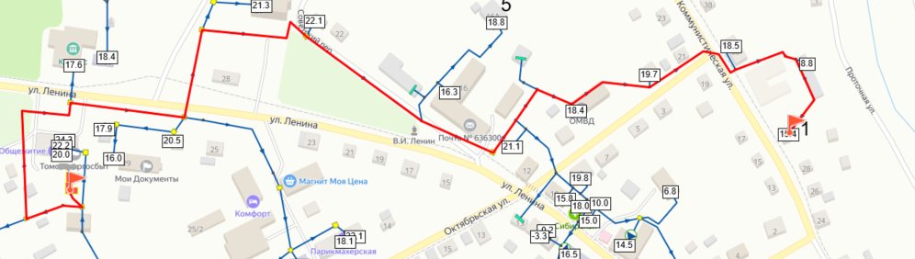

Рисунок 1.1.1 – Участок трубопровода от газовой котельной № 1 до потребителя тепловой энергии по адресу: с. Кривошеино,   
ул. Коммунистическая, 32

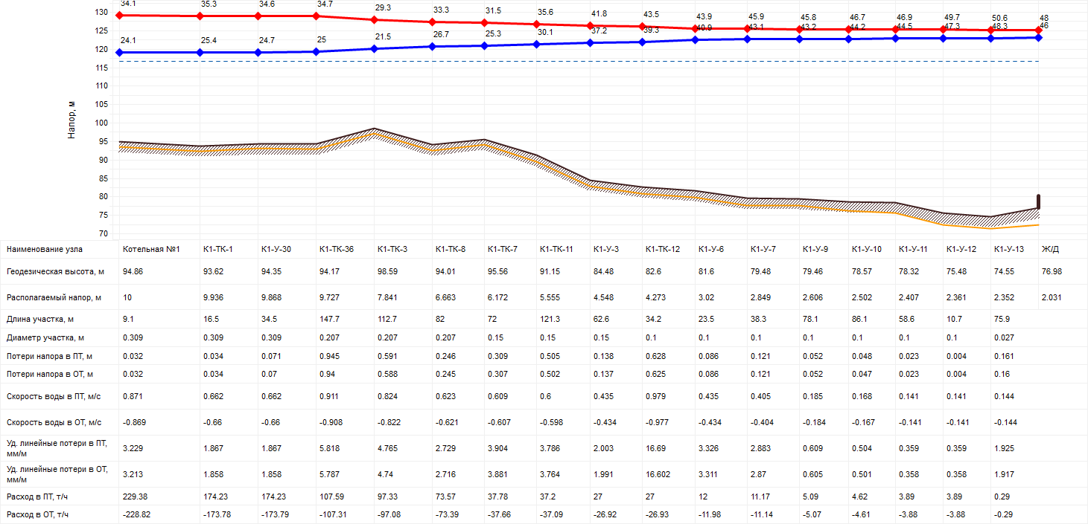

Рисунок 1.1.2 – Пьезометрический график участка трубопровода от газовой котельной № 1 до потребителя тепловой энергии по адресу:   
с. Кривошеино, ул. Коммунистическая, 32

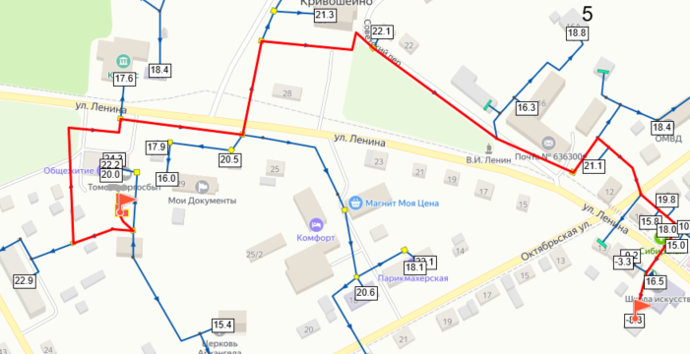

Рисунок 1.2.1 – Участок трубопровода от газовой котельной № 1 до потребителя тепловой энергии по адресу: с. Кривошеино, ул. Ленина, 9а

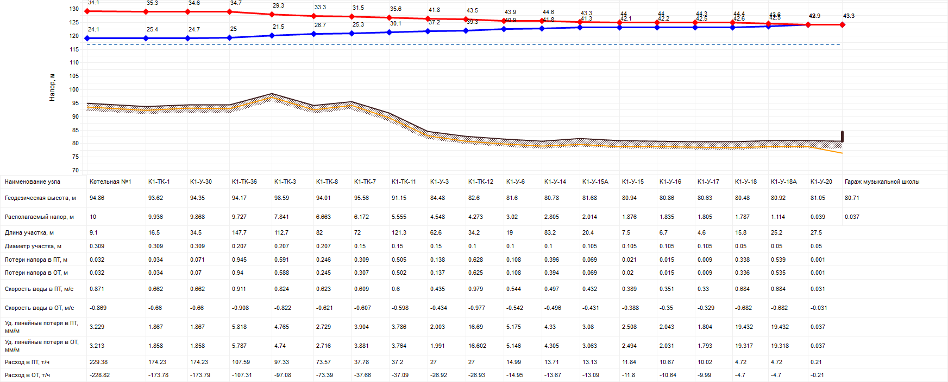

Рисунок 1.2.2 – Пьезометрический график участка трубопровода от газовой котельной № 1 до потребителя тепловой энергии по адресу:   
с. Кривошеино, ул. Ленина, 9а

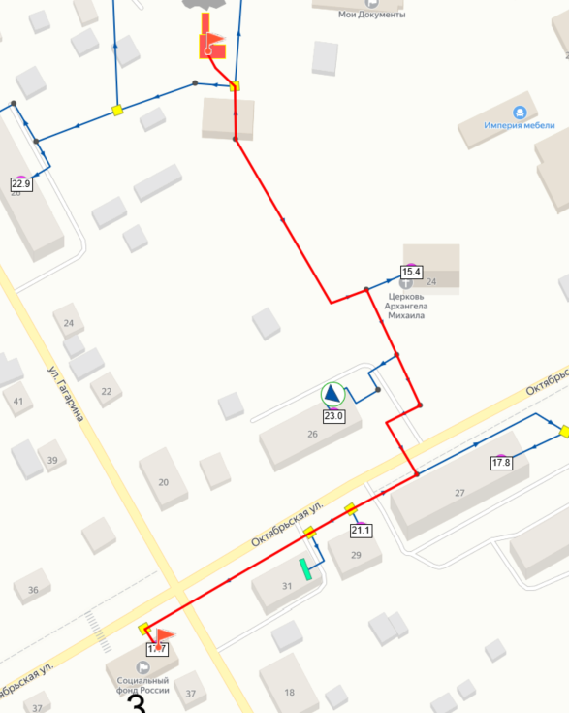

Рисунок 1.3.1 – Участок трубопровода от газовой котельной № 1 до потребителя тепловой энергии по адресу: с. Кривошеино,   
ул. Октябрьская, 35

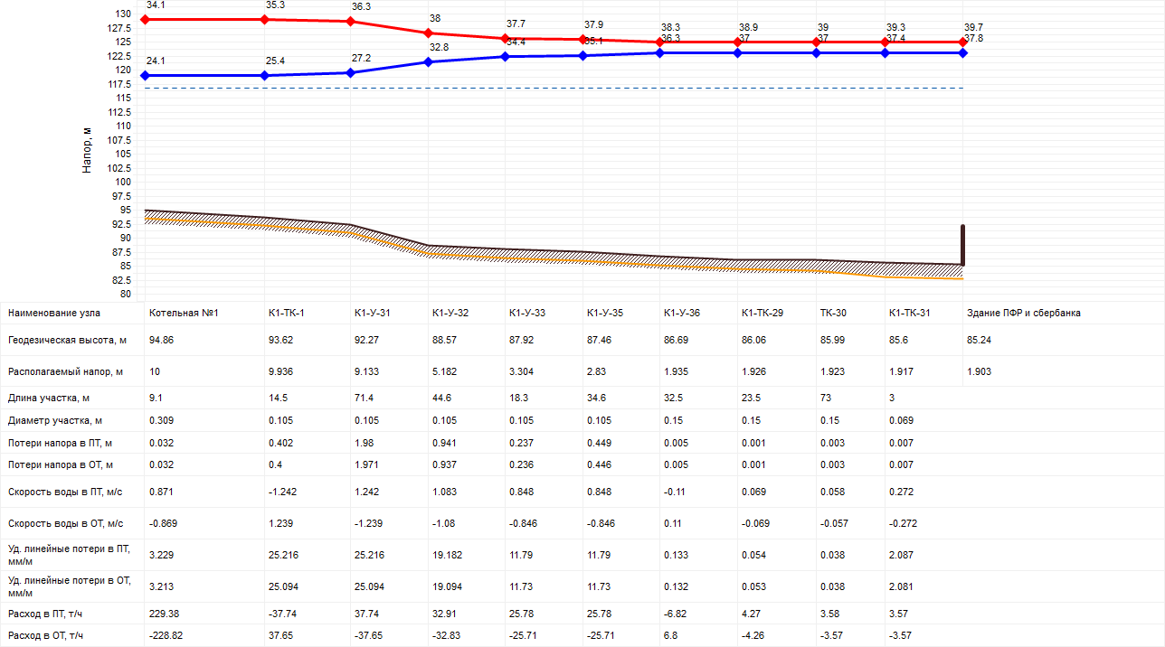

Рисунок 1.3.2 – Пьезометрический график участка трубопровода от газовой котельной № 1 до потребителя тепловой энергии по адресу:  
с. Кривошеино, ул. Октябрьская, 35

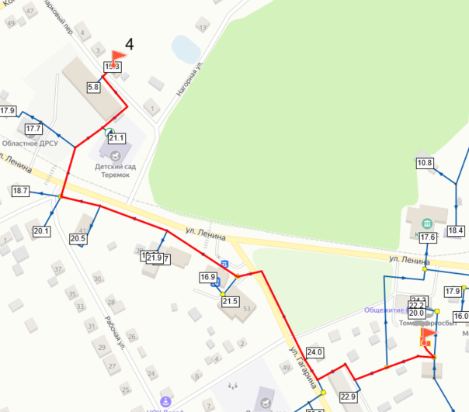

Рисунок 1.4.1 – Участок трубопровода от газовой котельной № 1 до потребителя тепловой энергии по адресу: с. Кривошеино,   
пер. Парковый, 2

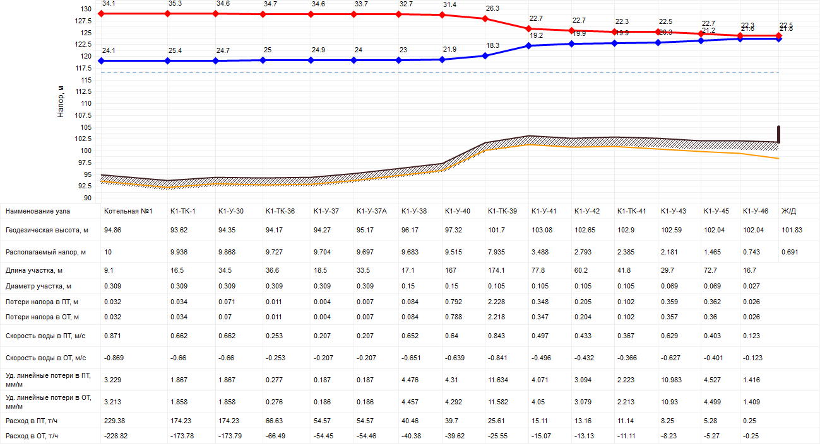

Рисунок 1.4.2 – Пьезометрический график участка трубопровода от газовой котельной № 1 до потребителя тепловой энергии по адресу:   
с. Кривошеино, пер. Парковый, 2

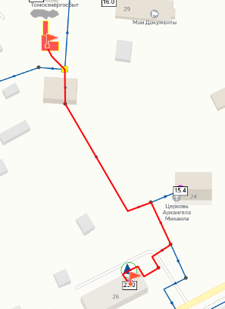

Рисунок 1.5.1 – Участок трубопровода от газовой котельной № 1 до потребителя тепловой энергии по адресу: с. Кривошеино,   
ул. Октябрьская, 26

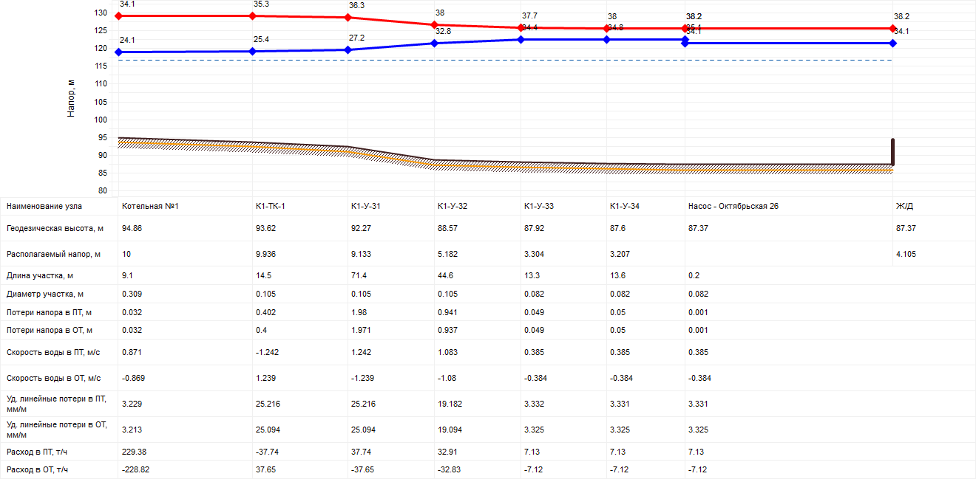

Рисунок 1.5.2 – Пьезометрический график участка трубопровода от газовой котельной № 1 до потребителя тепловой энергии по адресу:   
с. Кривошеино, ул. Октябрьская, 26

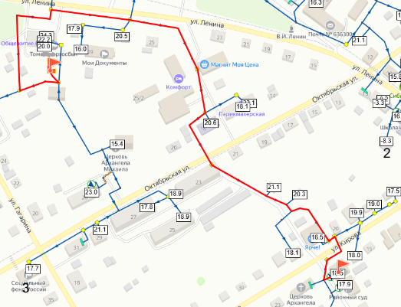

Рисунок 1.6.1 – Участок трубопровода от газовой котельной № 1 до потребителя тепловой энергии по адресу: с. Кривошеино, ул. Кирова, 19

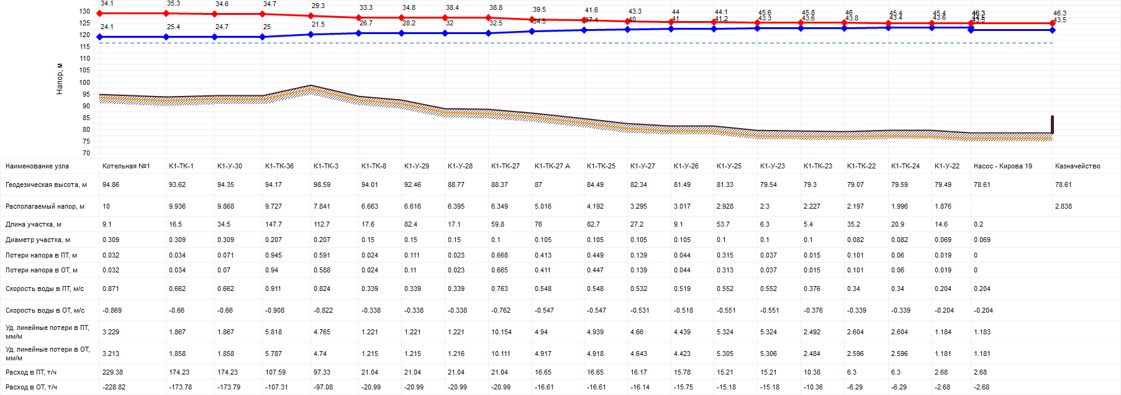

Рисунок 1.6.2 – Пьезометрический график участка трубопровода от газовой котельной № 1 до потребителя тепловой энергии по адресу:  
с. Кривошеино, ул. Кирова, 19

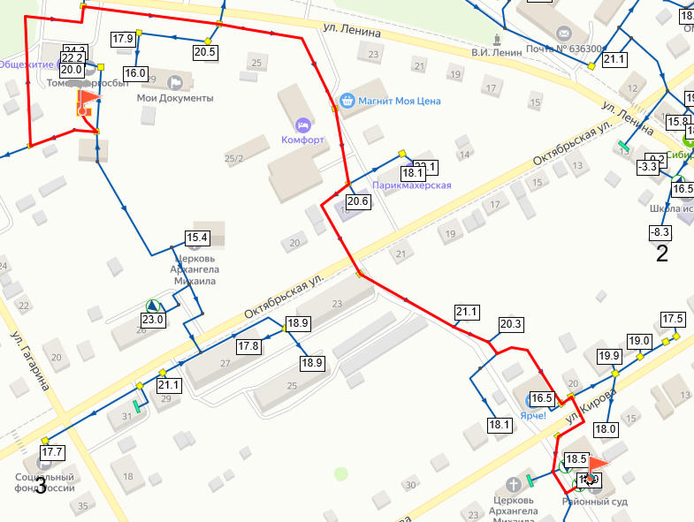

Рисунок 1.7.1 – Участок трубопровода от газовой котельной № 1 до потребителя тепловой энергии по адресу: с. Кривошеино,   
пер. Кооперативный, 12

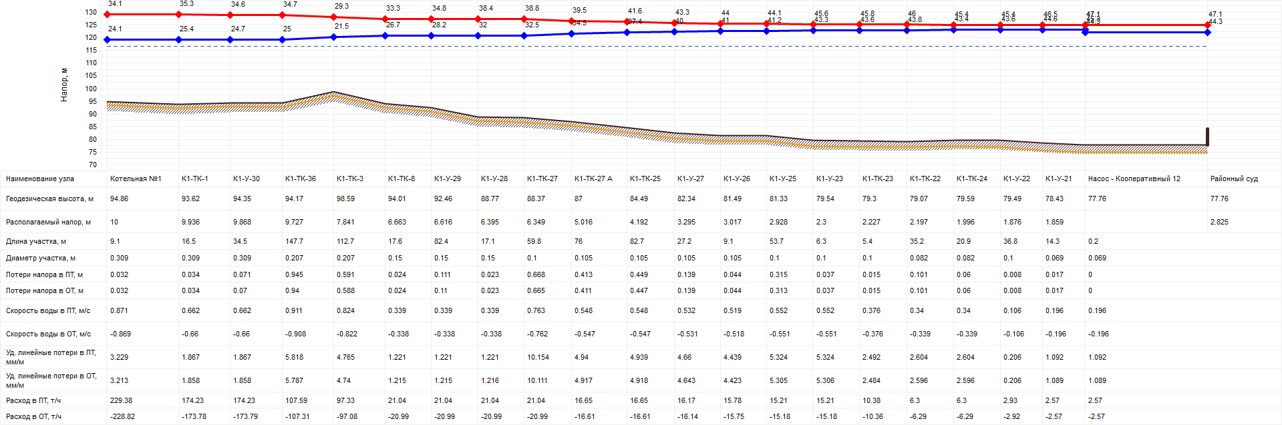

Рисунок 1.7.2 – Пьезометрический график участка трубопровода от газовой котельной № 1 до потребителя тепловой энергии по адресу:   
с. Кривошеино, пер. Кооперативный, 12

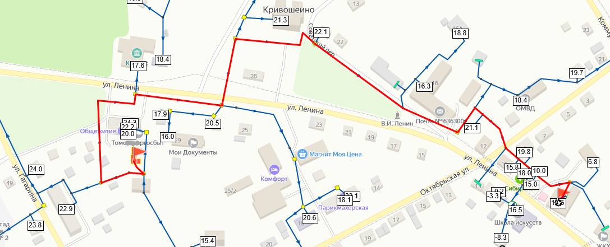

Рисунок 1.8.1 – Участок трубопровода от газовой котельной № 1 до потребителя тепловой энергии по адресу: с. Кривошеино, ул. Ленина, 6

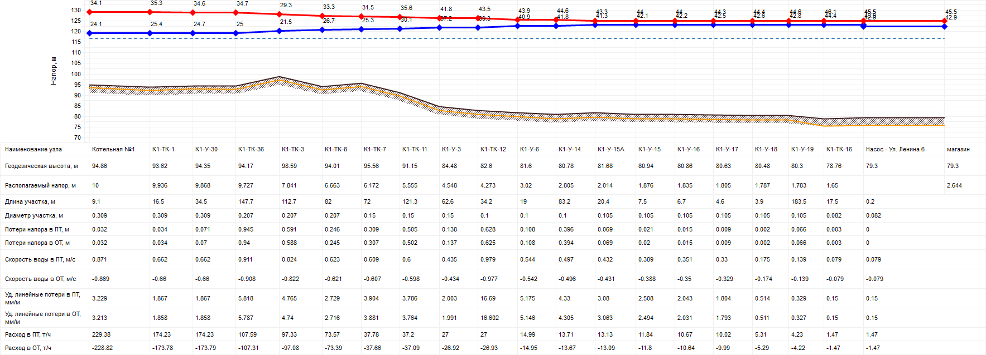

Рисунок 1.8.2 – Пьезометрический график участка трубопровода от газовой котельной № 1 до потребителя тепловой энергии по адресу:   
с. Кривошеино, ул. Ленина, 6

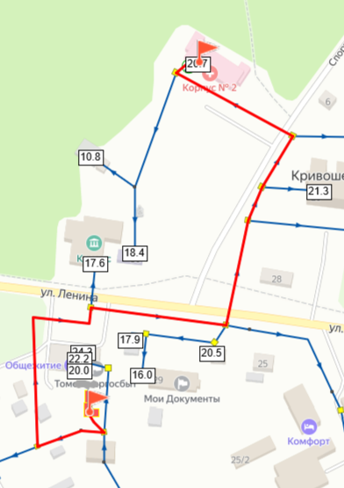

Рисунок 1.9.1 – Участок трубопровода от газовой котельной № 1 до потребителя тепловой энергии по адресу: с. Кривошеино,   
пер. Спортивный, 7

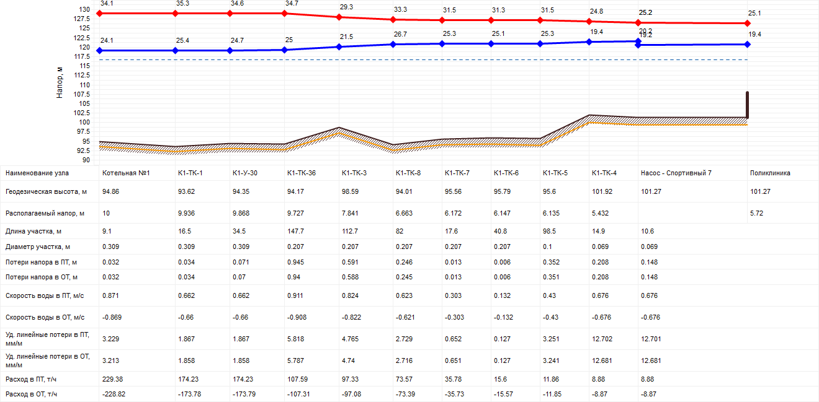

Рисунок 1.9.2 – Пьезометрический график участка трубопровода от газовой котельной № 1 до потребителя тепловой энергии по адресу:   
с. Кривошеино, пер. Спортивный, 7

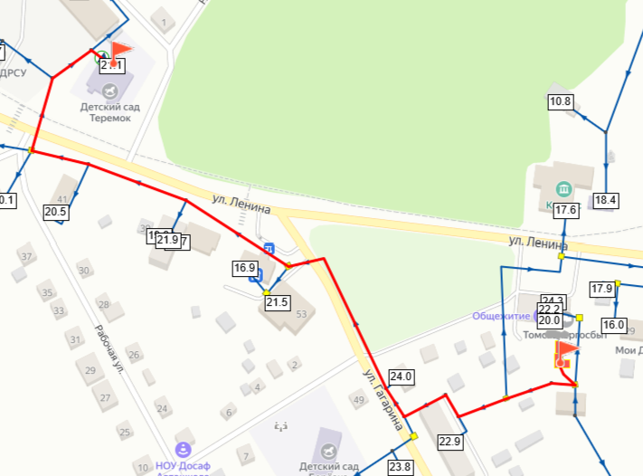

Рисунок 1.10.1 – Участок трубопровода от газовой котельной № 1 до потребителя тепловой энергии по адресу: с. Кривошеино, ул. Ленина, 32

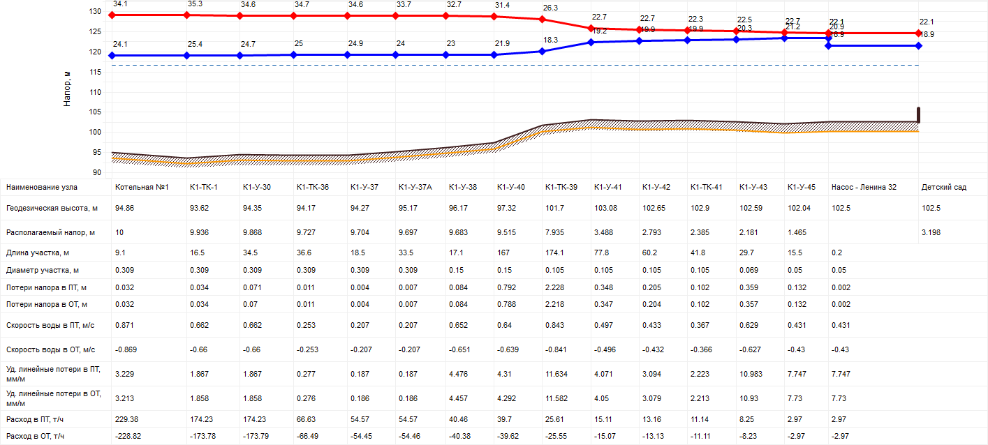

Рисунок 1.10.2 – Пьезометрический график участка трубопровода от газовой котельной № 1 до потребителя тепловой энергии по адресу:   
с. Кривошеино, ул. Ленина, 32

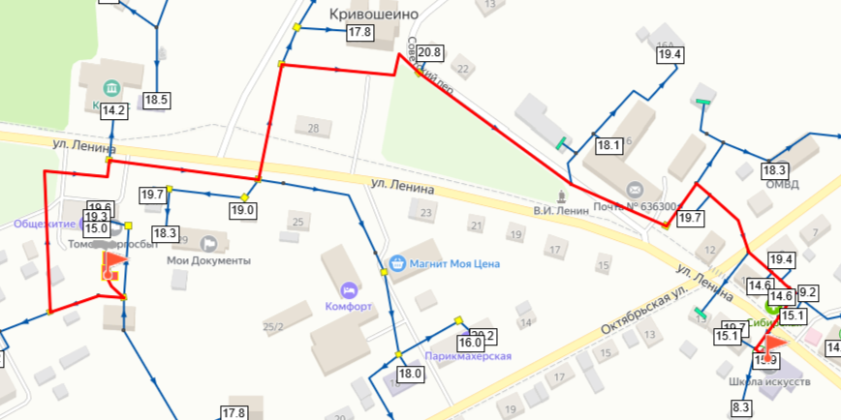

Рисунок 1.11.1 – Участок трубопровода от газовой котельной № 1 до потребителя тепловой энергии по адресу: с. Кривошеино, ул. Ленина, 9

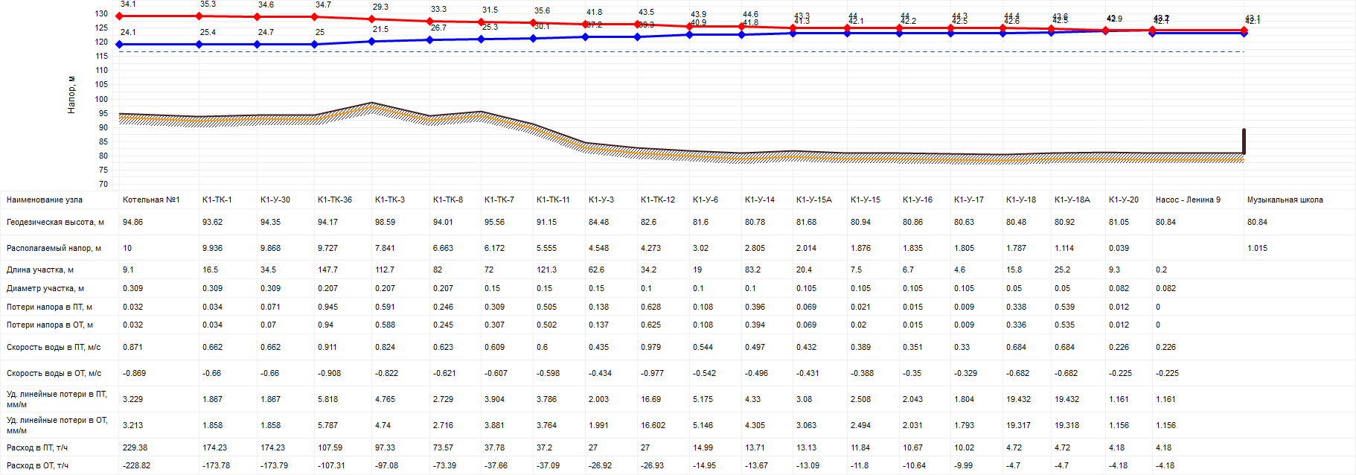

Рисунок 1.11.2 – Пьезометрический график участка трубопровода от газовой котельной № 1 до потребителя тепловой энергии по адресу:  
с. Кривошеино, ул. Ленина, 9

2.2 Газовая котельная № 2

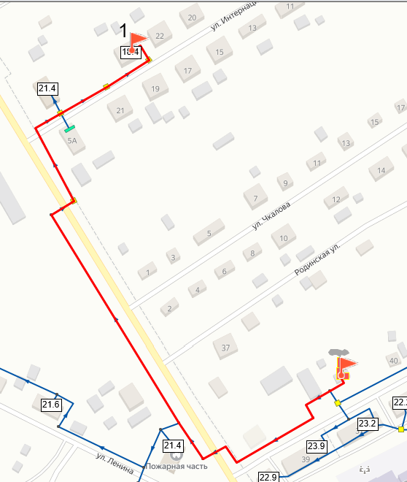

Рисунок 2.1.1 – Участок трубопровода от газовой котельной № 2 до потребителя тепловой энергии по адресу: с. Кривошеино,   
ул. Интернационалистов, 24

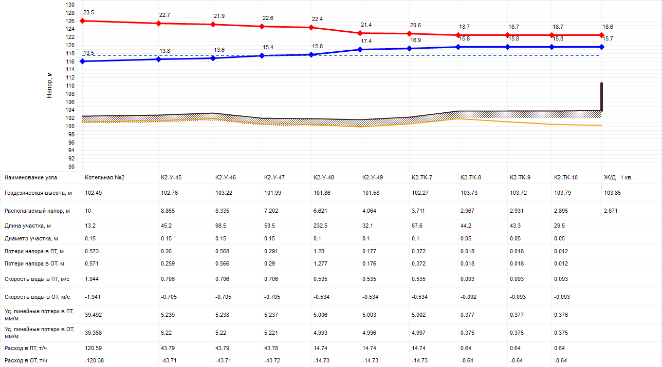

Рисунок 2.1.2 – Пьезометрический график участка трубопровода от газовой котельной № 2 до потребителя тепловой энергии по адресу:  
с. Кривошеино, ул. Интернационалистов, 24

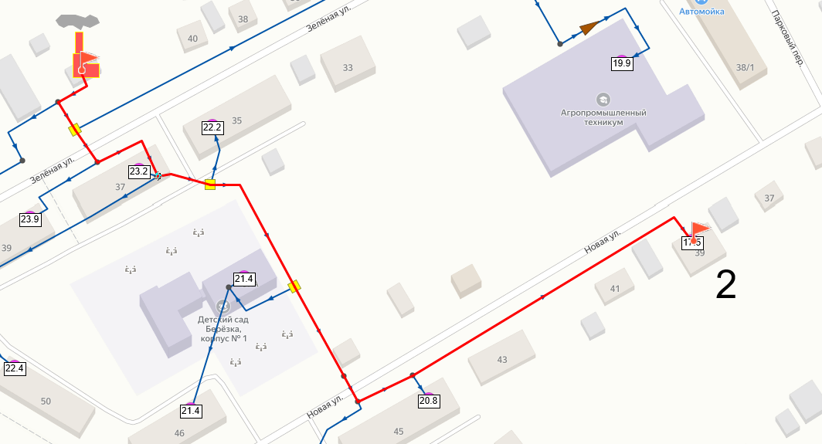

Рисунок 2.2.1 – Участок трубопровода от газовой котельной № 2 до потребителя тепловой энергии по адресу: с. Кривошеино, ул. Новая, 39

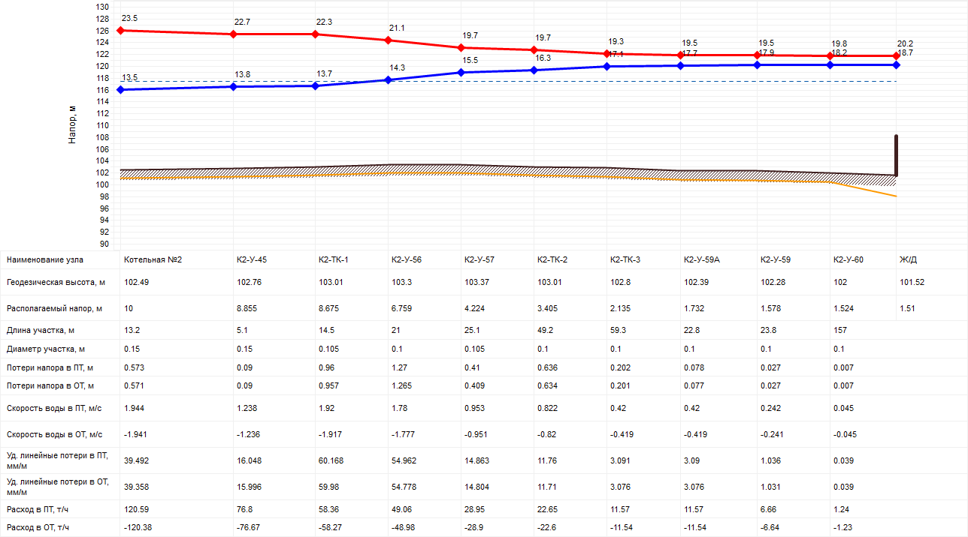

Рисунок 2.2.2 – Пьезометрический график участка трубопровода от газовой котельной № 2 до потребителя тепловой энергии по адресу:   
с. Кривошеино, ул. Новая, 39

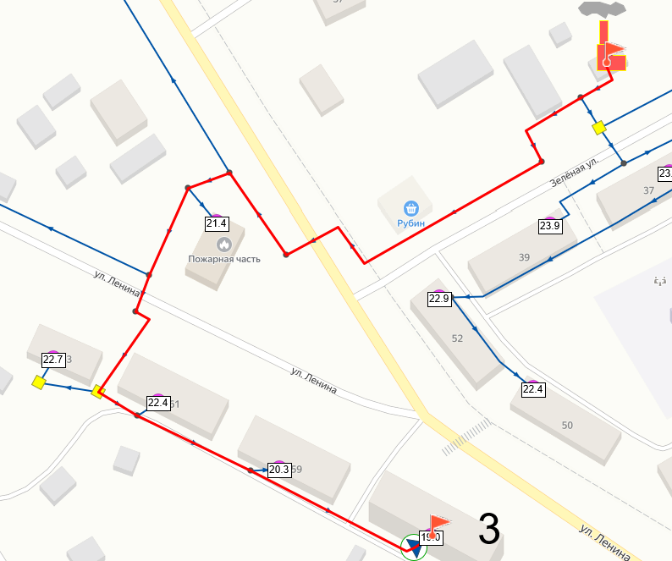

Рисунок 2.3.1 – Участок трубопровода от газовой котельной № 2 до потребителя тепловой энергии по адресу: с. Кривошеино, ул. Ленина, 57

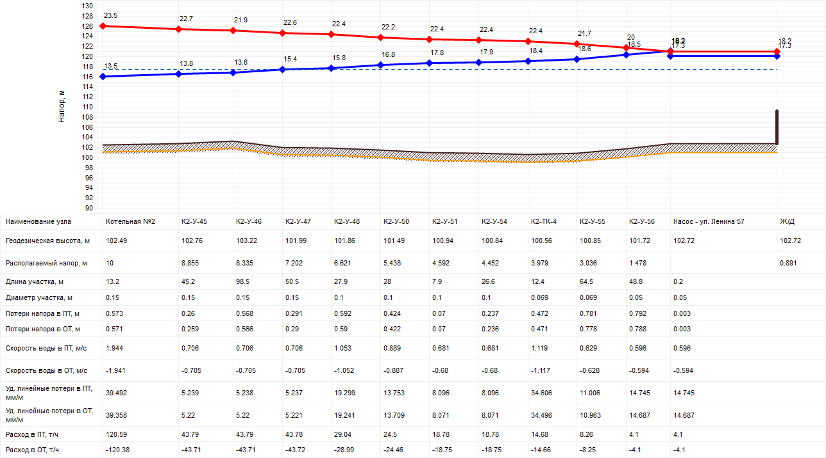

Рисунок 2.3.2 – Пьезометрический график участка трубопровода от газовой котельной № 2 до потребителя тепловой энергии по адресу:   
с. Кривошеино, ул. Ленина, 57

2.3 Газовая котельная № 3

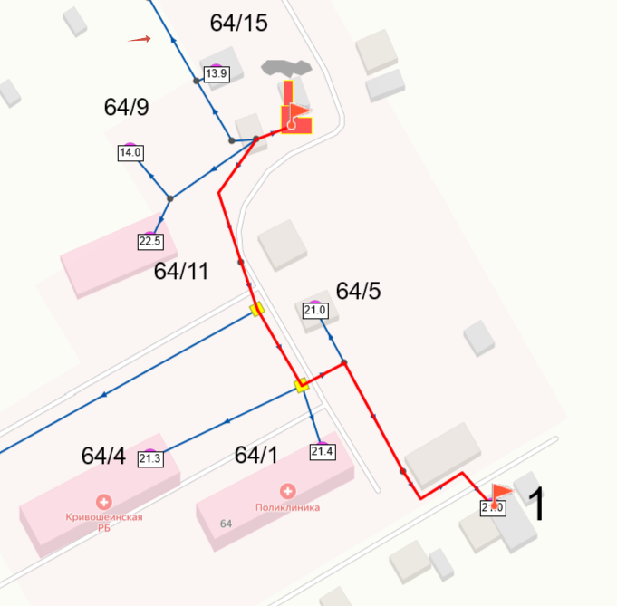

Рисунок 3.1.1. – Участок трубопровода от газовой котельной № 3 до потребителя тепловой энергии по адресу: с. Кривошеино, пер. Школьный, 5

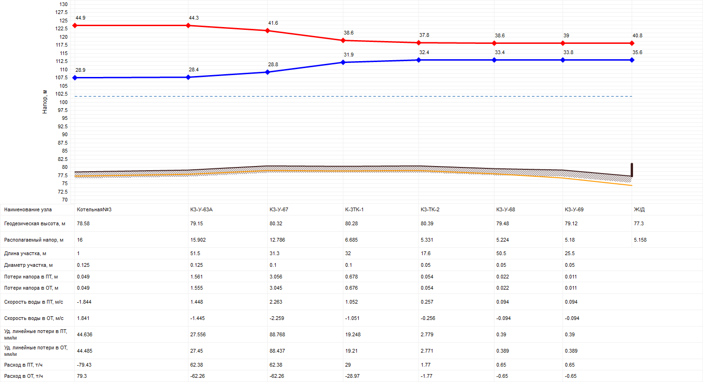

Рисунок 3.1.2. – Пьезометрический график участка трубопровода от газовой котельной № 3 до потребителя тепловой энергии по адресу:   
с. Кривошеино, пер. Школьный, 5

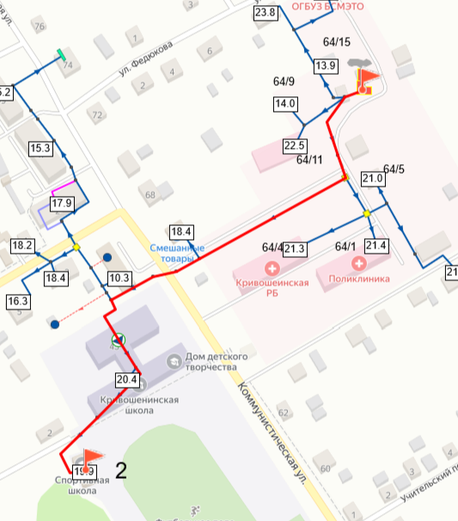

Рисунок 3.2.1. – Участок трубопровода от газовой котельной № 3 до потребителя тепловой энергии по адресу: с. Кривошеино,   
ул. Нагорная, 1

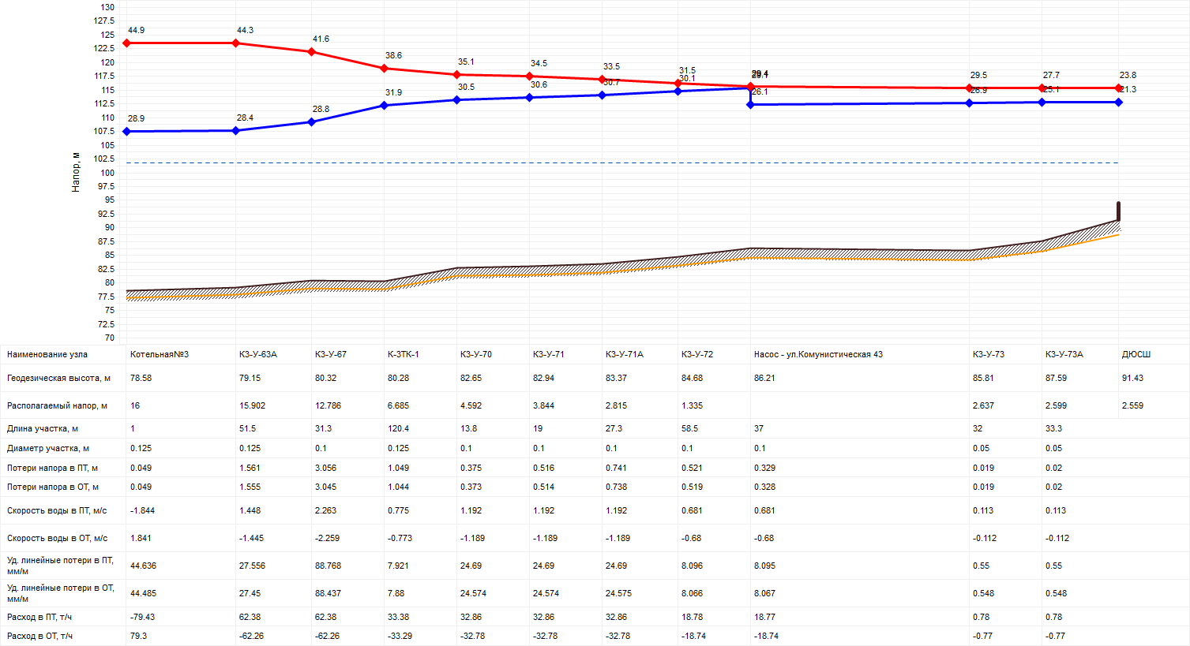

Рисунок 3.2.2. – Пьезометрический график участка трубопровода от газовой котельной № 3 до потребителя тепловой энергии по адресу:   
с. Кривошеино, ул. Нагорная, 1

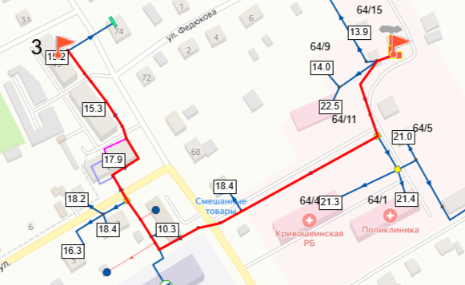

Рисунок 3.3.1. – Участок трубопровода от газовой котельной № 3 до потребителя тепловой энергии по адресу: с. Кривошеино,   
ул. Коммунистическая, 49

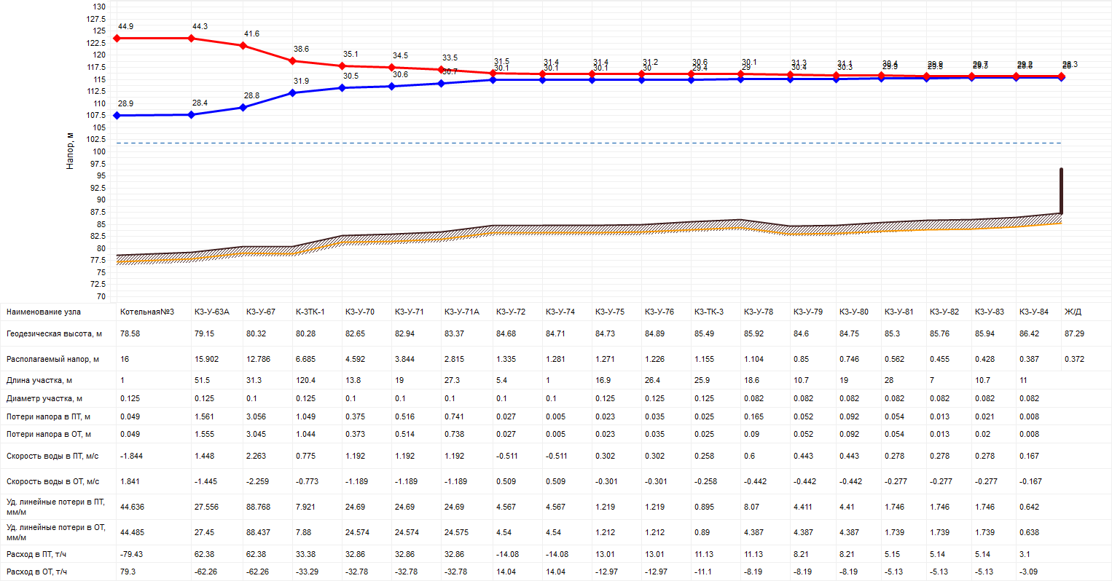

Рисунок 3.3.2. – Пьезометрический график участка трубопровода от газовой котельной № 3 до потребителя тепловой энергии по адресу:   
с. Кривошеино, ул. Коммунистическая, 49

2.4 Газовая котельная № 4

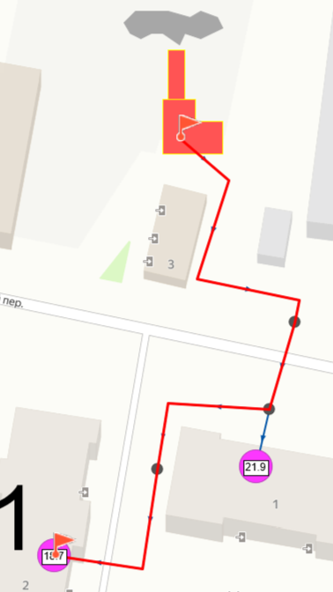

Рисунок 4.1.1. – Участок трубопровода от газовой котельной № 4 до потребителя тепловой энергии по адресу: с. Кривошеино,   
пер. Безымянный, 1А

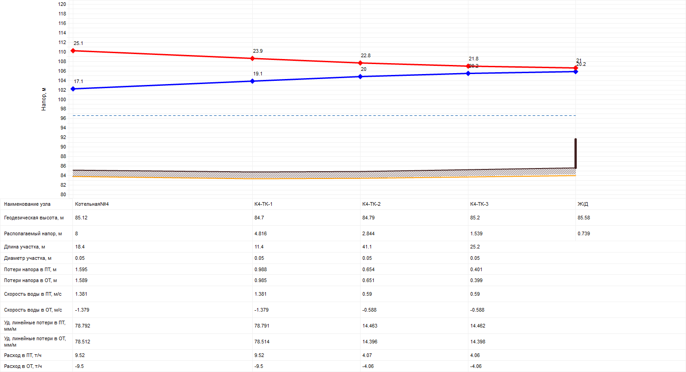

Рисунок 4.1.2. – Пьезометрический график участка трубопровода от газовой котельной № 4 до потребителя тепловой энергии по адресу:   
с. Кривошеино, пер. Безымянный, 1А

2.5 АИТ по адресу: с. Кривошеино, ул. Мелиоративная, 7

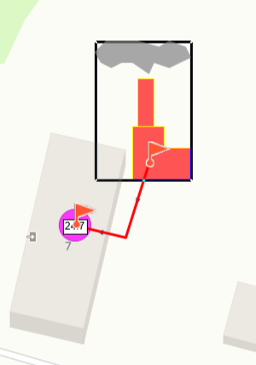

Рисунок 5.1.1. – Участок трубопровода от АИТ до потребителя тепловой энергии по адресу: с. Кривошеино, ул. Мелиоративная, 7

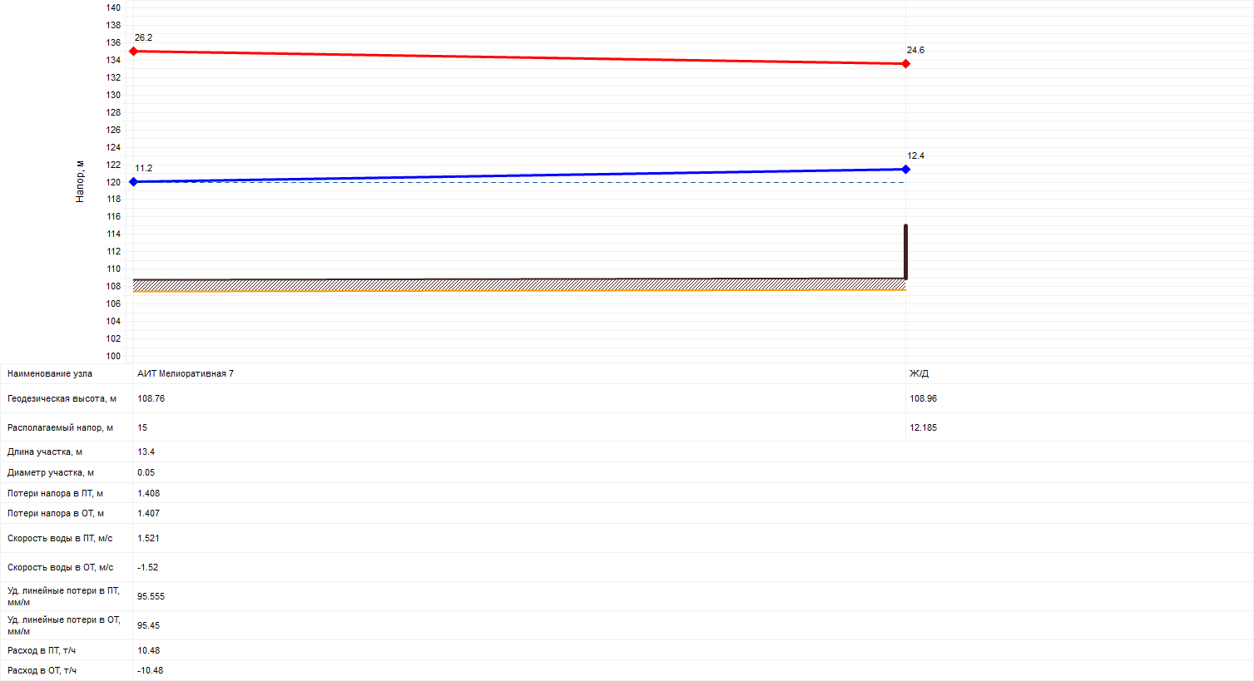

Рисунок 5.1.2. – Пьезометрический график участка трубопровода от АИТ до потребителя тепловой энергии по адресу: с. Кривошеино,   
ул. Мелиоративная, 7

2.6 АИТ по адресу: с. Кривошеино, ул. Коммунистическая, 52

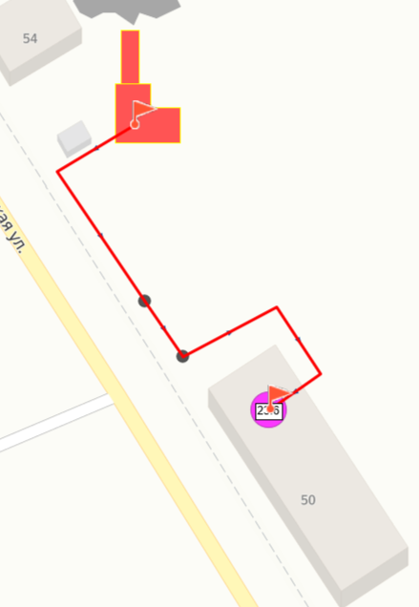

Рисунок 6.1.1. – Участок трубопровода от АИТ до потребителя тепловой энергии по адресу: с. Кривошеино, ул. Коммунистическая, 50

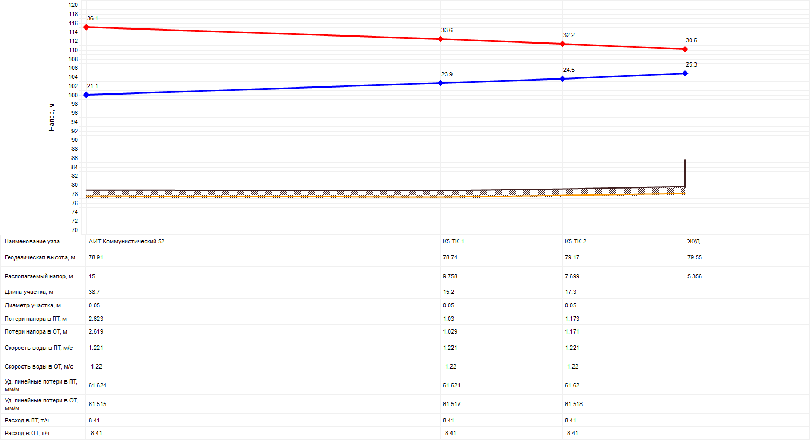

Рисунок 6.1.2. – Пьезометрический график участка трубопровода от АИТ до потребителя тепловой энергии по адресу:   
с. Кривошеино, ул. Коммунистическая, 50